UDHËZIM
Nr. 11, datë 23.7 2024

PËR ZBATIMIN E MARRËVESHJEVE PËR SHMANGIEN E TATIMIT TË DYFISHTË DHE PARANDALIMIN E EVAZIONIT FISKAL
(Ndryshuar me udhëzimin nr. 11/1, datë 27.11.2024)
(I ndryshuar)

Në mbështetje të nenit 102, pika 4, të Kushtetutës së Republikës së Shqipërisë; të neneve 10, pika 1, dhe 115/3, pika 1, të ligjit nr. 9920, datë 19.5.2008, “Për procedurat tatimore në Republikën e Shqipërisë”, të ndryshuar; si dhe në kuadër të zbatimit të marrëveshjeve dypalëshe të ratifikuara nga Kuvendi i Republikës së Shqipërisë, në lidhje me shmangien e tatimit të dyfishtë dhe parandalimin e evazionit fiskal, ministri i Financave

UDHËZON:

1. Dispozita të përgjithshme
Ky udhëzim përcakton kriteret dhe procedurat për zbatimin e dispozitave të Marrëveshjeve për Shmangien e Tatimit të Dyfishtë dhe Parandalimin e Evazionit Fiskal (këtu e në vijim “Marrëveshjet për Shmangien e Tatimit të Dyfishtë” ose “MSHTD”).
MSHTD-të lejojnë shmangien e tatimit të dyfishtë, duke përcaktuar se cili nga shtetet ka të drejtë të tatojë disa të ardhura të një entiteti apo personi fizik, ose duke e ndarë këtë të drejtë midis dy shteteve, por pa rënduar tatimpaguesin me tatim të dyfishtë.
Këto marrëveshje synojnë, gjithashtu, shmangien e evazionit fiskal nëpërmjet shkëmbimit të informacionit për të gjithë personat fizikë apo entitetet që ushtrojnë aktivitet ekonomik në të dyja shtetet ndërmjet të cilave është lidhur Marrëveshja.
MSHTD-të që janë në fuqi në Republikën e Shqipërisë bazohen në modelet ndërkombëtare për këto marrëveshje të hartuara dhe të përmirësuara nga Organizata për Zhvillim Ekonomik dhe Bashkëpunim (OECD), si dhe nga Organizata e Kombeve të Bashkuara (OKB). Megjithatë, MSHTD-të janë gjithmonë dypalëshe, pra dispozitat e tyre kanë efekt për shtetet kontraktuese që i kanë nënshkruar dhe miratuar.
Dispozitat e MSHTD-ve janë pjesë e legjislacionit tatimor dhe prevalojnë mbi dispozitat e legjislacioneve të brendshme të shteteve kontraktuese. Pra, në çdo rast, kur sipas dispozitave të MSHTD-së ekziston një normë tatimore më e ulët se ajo e legjislacionit të brendshëm ose përjashtim nga tatimi, këto lehtësi apo përjashtime prevalojnë mbi dispozitat e legjislacionit të brendshëm.
Interpretimi i dispozitave të MSHTD-ve bazohet në dispozitat konkrete të MSHTD-së përkatëse, si dhe për shtetet që kanë nënshkruar konventën shumëpalëshe (MLI) për zbatimin e masave që lidhen me marrëveshjet tatimore për parandalimin e erozionit të bazës dhe transferimit të fitimeve (BEPS), merren në konsideratë dhe dispoziatat e kësaj konvente. Në rastet kur interpretimi dhe zbatimi i një dispozite të MSHTD-së ka vështirësi teknike për t’u kuptuar dhe për t’u zbatuar për transaksione të caktuara, atëherë duhet të konsultohen komentarët e Organizatës për Bashkëpunim dhe Zhvillim Ekonomik (OECD) apo komentarët e Organizatës së Kombeve të Bashkuara (UN) për Marrëveshjet për Shmangien e Tatimit të Dyfishtë. Në çdo rast do të përdoren ato komente dhe sqarime që lidhen me formulimin e dispozitës në MSHTD-në përkatëse që po zbatohet nga tatimpaguesi shqiptar. Referencë i bëhet komentarit në lidhje me atë variant të dispozitës që është më e ngjashme me modelin e marrëveshjes tatimore dhe/ose varianteve të mëpasshme, nëse ka pasur zhvillime të cilat ndikojnë në interpretimin e MSHTD-së, siç publikohen nga OECD-ja apo Kombet e Bashkuara. Për shembull, nëse një dispozitë e një MSHTD-je në Shqipëri është saktësisht e formuluar si te modeli i OECD-së, atëherë duhet të përdoren komentarët e OECD-së për atë dispozitë. Në çdo rast, komentarët e OECD-së apo UN-së lexohen dhe interpretohen në përputhje me rastet konkrete.
MSHTD-të zbatohen për tatimet mbi të ardhurat dhe mbi kapitalin, të cilat listohen respektivisht për të dyja shtetet kontraktuese në çdo MSHTD. Dispozitat e MSHTD-ve, në asnjë rast nuk vendosin tatime që nuk ekzistojnë ose që të jenë më të larta se ato të sanksionuara në legjislacionet e brendshme. Dispozitat e MSHTD-ve shmangin tatimin e dyfishtë, duke përcaktuar se cili nga shtetet kontraktuese e ka të drejtën për të tatuar apo e ndajnë këtë të drejtë ndërmjet të dyja shteteve, duke i akorduar një normë tatimi të reduktuar njërit shtet (zakonisht shtetit të burimit të së ardhurës), tatim të cilin shteti tjetër e njeh duke lejuar kreditimin e tij, apo duke e përjashtuar të ardhurën nga tatimi në shtetin tjetër.
Në MSHTD përdoren termat “Njëri Shtet Kontraktues” dhe “Shteti Tjetër Kontraktues”, por tatimpaguesi që zbaton MSHTD-në apo organi tatimor që kontrollon zbatimin e saj, në varësi të transaksionit që ka ndodhur në praktikë dallon qartë pozicionin e tatimpaguesit shqiptar, tatimpaguesit në shtetin tjetër dhe respektivisht shtetet kontraktuese sipas dispozitës përkatëse të MSHTD-së.
Modeli i Marrëveshjes për Shmangien e Tatimit të Dyfishtë dhe Parandalimin e Evazionit Fiskal i propozuar për negocim nga Shqipëria është sipas aneksit 1, bashkëlidhur këtij udhëzimi. Ky model i marrëveshjes mund të ndryshohet në varësi të negocimit.
2. Konceptet kryesore për zbatimin e MSHTD-ve
Për efekt të kuptimit dhe të zbatimit të çdo MSHTD-je, duhet të mbahen parasysh disa parime dhe koncepte, më kryesoret nga të cilat janë:
2.1. Parimi i rezidencës
Termi “rezident”, në konceptin tatimor përdoret për të përcaktuar personat fizikë ose entitetet (shoqëritë) të cilët, sipas kritereve të përcaktuara në legjislacionin e një shteti, konsiderohen rezidentë tatimorë të atij shteti, dhe kanë detyrimin të deklarojnë dhe të paguajnë tatimet dhe taksat në atë shtet për të ardhurat e tyre mbarëbotërore, të realizuara brenda dhe jashtë vendit të rezidencës tatimore.
Legjislacioni tatimor vendos kritere, sipas të cilave një individ apo një entitet konsiderohet rezident në atë shtet. Kjo do të thotë që individi apo entiteti që plotëson kushtet për t’u konsideruar rezident në një shtet ka detyrimin të deklarojë të ardhurat në shkallë botërore në atë shtet. Pra “parimi i rezidencës” fokusohet te tatimpaguesi, i cili nëse konsiderohet rezident në një shtet, duhet të deklarojë dhe të tatohet në atë shtet për të ardhurat globale.
2.2. Parimi i burimit
Sipas këtij parimi, të ardhurat ose fitimet e krijuara (realizuara) në një shtet duhet të tatohen në atë shtet, pavarësisht nëse tatimpaguesi (personi fizik ose entiteti) është rezident në një shtet tjetër.
Shembull. Sipas parimit të burimit, të ardhurat nga pasuritë e paluajtshme të vendosura në një shtet (tokë, ndërtesa etj.) duhet të tatohen në atë shtet, pavarësisht nëse pronari i tyre është rezident në një shtet tjetër. Po kështu, në përgjithësi (sepse në çdo rast duhet të konsultohet dispozita e MSHTD-së përkatëse), nëse një artist realizon të ardhura nga një koncert që zhvillohet në një shtet, sipas parimit të burimit duhet të tatohet në këtë shtet, pavarësisht se artisti është rezident tatimor në një shtet tjetër tek i cili deklaron dhe tatohet në shkallë globale.
Ka raste kur një tatimpagues rezident i një shteti, që realizon të ardhura apo zotëron kapitale në një shtet tjetër, mund të tatohet dy herë, pra një herë në shtetin ku është burimi i të ardhurave dhe një herë në shtetin e rezidencës së tatimpaguesit.
2.3. Tatimi i tatimpaguesve jorezidentë në Republikën e Shqipërisë
Një person, i cili nuk është rezident për qëllime tatimore në Shqipëri (konsiderohet jorezident) realizon aktivitete në/ose me rezidentë tatimorë shqiptarë, sipas legjislacionit tatimor shqiptar mund t’i lindin detyrime tatimore të pagueshme në Shqipëri (shtetin e burimit). Për këtë qëllim, kategoritë e të ardhurave të tilla, për të cilat mund të lindin detyrime dhe që janë të parashikuara në MSHTD, mund të përfshijnë, por pa u kufizuar në to:
a) investime pasive ose të ardhura të portofolit që rrjedhin nga zotërimi i pasurisë dhe që gjenerojnë: interesa, dividentë ose honorare të paguara nga një person fizik ose entitet në shtetin e burimit (Shqipëri);
b) të ardhura nga një biznes i ofrimit të shërbimeve, pavarësisht nëse i atribuohen ose jo një selie të përhershme të jorezidentit në shtetin e burimit (Shqipëri);
c) të ardhura nga drejtimi i bizneseve të tjera, pavarësisht nëse i atribuohen ose jo një selie të përhershme të jorezidentit në shtetin e burimit (Shqipëri);
d) të ardhura nga ofrimi i shërbimeve si punonjës që ushtrohen në shtetin e burimit (Shqipëri);
e) të ardhura nga fitimet e realizuara nga jorezidenti në shtetin e burimit.
Në përcaktimin nëse është subjekt ose jo i pagimit të tatimit të jorezidentëve mbi të ardhurat që rrjedhin nga vendi i burimit, është i rëndësishëm identifikimi i jorezidentëve. Për personat që realizojnë të ardhura nga aktivitetet e biznesit, informacioni merret nga paguesi rezident tatimor shqiptar.
Në rastin e interesit, dividentëve dhe honorareve, jorezidenti duhet të vërtetojë edhe nëpërmjet dokumentacionit pronësinë përfituese të shumave në fjalë. Në këtë rast pronësia përfituese mund të jetë, gjithashtu, objekt i një kërkese informacioni nga administrata tatimore shqiptare, pranë autoriteteve tatimore të shtetit ku është rezident tatimpaguesi.
2.4. Tatimi i dyfishtë
Të dyja parimet e mësipërme, pra parimi i rezidencës dhe parimi i burimit zbatohen në legjislacionet tatimore të shumicës së vendeve të botës duke sanksionuar sa vijon:
a) personat fizikë dhe entitetet që konsiderohen rezidentë të një shteti i nënshtrohen tatimit në atë shtet për të ardhurat totale të fituara në mbarë botën, d.m.th. në këtë shtet dhe kudo tjetër (parimi i rezidencës); dhe
b) personat fizikë dhe entitetet që nuk janë rezidentë të atij shteti (jorezidentët) i nënshtrohen tatimit në atë shtet vetëm për të ardhurat e fituara në atë shtet (parimi i burimit).
Pra, “tatim të dyfishtë” kemi kur të njëjtat të ardhura, të fituara nga i njëjti person, tatohen dy herë: një herë në vendin ku realizohen të ardhurat dhe një herë në vendin ku tatimpaguesi ka rezidencën.
Tatimi i dyfishtë mund të lindë, gjithashtu, kur të dyja shtetet pretendojnë se, bazuar në kriteret e përcaktuara në legjislacionet e tyre të brendshme (që mund të jenë të ndryshme), një person fizik ose një entitet konsiderohet rezident në të dyja shtetet (rezidencë e dyfishtë) dhe i nënshtrohet detyrimit të plotë tatimor në të dyja shtetet. Pra, në këto kushte, vetëm fakti që veprimtaria e personit fizik apo e entitetit është e shtrirë në të dyja shtetet dhe realizohen të ardhura në të dyja shtetet, jep si pasojë tatim të dyfishtë.
MSHTD-ja përmban kritere dhe rregulla që përcaktojnë se në cilin shtet kontraktues do të konsiderohet rezident personi fizik apo entiteti, pavarësisht nga sa përcaktohet në dispozitat e legjislacioneve të brendshme të shteteve kontraktuese. Pasi përcaktohet rezidenca, MSHTD-ja përcakton të drejtën për të tatuar për secilin shtet kontraktues, pra atë të shtetit të rezidencës dhe atë të shtetit të burimit.
2.5. Selia e përhershme
Koncepti i selisë së përhershme është nga konceptet më të rëndësishme të MSHTD-ve. Zakonisht ky koncept jepet në nenin 5 të çdo MSHTD-je dhe gjithmonë duhet lexuar në kombinim me nenin 7 (të ardhurat nga biznesi). Gjithashtu, ky koncept parashikohet dhe në nenin 5 të ligjit nr. 29/2023, datë 30.3.2023, “Për tatimin mbi të ardhurat”, të ndryshuar.
Koncepti i selisë së përhershme ka lindur si nevojë për të përcaktuar prezencën në një shtet kontraktues të një entiteti që është rezident në shtetin tjetër kontraktues dhe të drejtën për të tatuar si dhe bazën tatimore në shtetin ku ndodhet selia e përhershme. Sipas këtij koncepti, një entitet (shoqëri) rezident në një shtet kontraktues mund të tatohet në shtetin tjetër kontraktues: i. nëse ka një seli të përhershme në këtë shtet tjetër; dhe ii. për të ardhurat që i atribuohen kësaj selie të përhershme.
Shembull. Shoqëria “A” është shoqëri rezidente tatimore në Itali dhe bën mirëmbajtjen e pajisjeve mjekësorë, skanerave etj., te spitali “X” në Shqipëri. Kjo shoqëri ka një zyrë fikse dhe një magazinë në dispozicion pranë spitalit ku mban pajisjet e punës dhe pjesët e këmbimit për mirëmbajtjen e pajisjeve mjekësorë. Shoqëria italiane “A” ka një staf të përhershëm prej 3 personash, por shpesh vijnë edhe ekspertë të ndryshëm sipas nevojave. Sipas MSHTD-së (nenet 5 dhe 7), shoqëria “A”, rezidente tatimore në Itali, mund të tatohet në Shqipëri vetëm nëse ka një seli të përhershme në Shqipëri. Po të shihet me kujdes përkufizimi i selisë së përhershme (neni 5 i MSHTD-së) është e qartë se shoqëria “A” rezidente tatimore në Itali, ka një vend fiks biznesi në Shqipëri, pra ka një seli të përhershme në Shqipëri, dhe sipas nenit 7 të MSHTD-së, dhe, për rrjedhojë, të ardhurat që i atribuohen kësaj selie të përhershme do të tatohen në Shqipëri. Pra, në këtë rast, shoqëria rezidente tatimore në Itali duhet të regjistrojë një degë në Shqipëri, të mbajë evidencë të plotë sipas standardeve të kontabilitetit dhe legjislacionit tatimor shqiptar dhe të tatohet në Shqipëri për fitimet e degës.
3. Zbatimi i MSHTD-ve dhe dokumentacioni i kërkuar
MSHTD-të janë pjesë e legjislacionit tatimor, që zbatohen nga tatimpaguesit dhe kontrollohen nga administrata tatimore.
Tatimpaguesit rezidentë tatimorë në Shqipëri zbatojnë dispozitat e MSHTD-ve përkatëse duke plotësuar dokumentacionin sipas afateve të përcaktuara në dispozitat e legjislacionit tatimor të Republikës së Shqipërisë.
3.1. Dokumentacioni që provon zbatimin e MSHTD-së
Tatimpaguesi duhet të provojë zbatimin e MSHTD-së duke ngarkuar online në sistemin informatik tatimor, dokumentacionin si vijon:
a) Formularin online (deklaratë e digjitalizuar), sipas modeleve të përcaktuara në aneksin 4 bashkëlidhur këtij udhëzimi, i cili duhet të jetë i nënshkruar elektronikisht vetëm nga tatimpaguesi rezident në Shqipëri. Ky formular përmban të dhëna të plota për tatimpaguesin rezident tatimor në Shqipëri, për tatimpaguesin rezident tatimor në shtetin tjetër kontraktues dhe për llojin e pagesës së kryer nga tatimpaguesi rezident tatimor në Shqipëri (e ardhur për tatimpaguesin rezident tatimor në shtetin tjetër);
b) Kontrata/t e lidhura me tatimpaguesin jorezident, në gjuhën/gjuhët që janë nënshkruar nga palët. Për kontratat që nuk janë në gjuhën angleze, përveçse në gjuhën origjinale, ato duhet të ngarkohen edhe të përkthyera zyrtarisht në gjuhën shqipe. Në rastet e kontratave komplekse në gjuhën angleze, struktura përkatëse në DPT mund të kërkojë nga tatimpaguesi rezident tatimor në Shqipëri, përkthimin zyrtar në gjuhën shqipe të kontratës/ave. Kur administrata tatimore ka vështirësi në zbërthimin dhe kuptueshmërinë e kontratave apo të natyrës së të ardhurave, struktura përkatëse, nëse e sheh të nevojshme, mund të kërkojë nga tatimpaguesi rezident tatimor në Shqipëri, sqarime me shkrim në lidhje me termat e kontratës edhe llojin dhe natyrën e së ardhurës. Kontrata duhet të jetë e vlefshme për periudhën objekt njoftimi. Nëse kontrata është depozituar më parë nga tatimpaguesi, duhet të përcaktohet numri i çështjes me të cilin është depozituar kontrata.
Nëse nuk ka kontratë të nënshkruar ndërmjet palëve, tatimpaguesi duhet të depozitojë dokumentacion tjetër që vërteton marrëdhënien mes palëve, dhe informacion ku të specifikojë dhe paraqesë nëpërmjet vetëdeklarimit në dokumentacionin e tij faktet e mëposhtme:
- llojin e shërbimit të ofruar;
- kohëzgjatjen e këtij shërbimi;
- mënyrën e ofrimit të shërbimit (online, onsite);
- nëse për ofrimin e shërbimit ka prezencë fizike në territorin e Republikës së Shqipërisë, të përcaktohet saktësisht kjo e fundit;
- të ndahen pagesat për të drejtat e përdorimit, markat tregtare, licencat etj., në furnizimet e përziera (shërbim dhe pagesa për honorare).
c) Certifikatën e rezidencës për furnitorin (personin jorezident në Shqipëri) që është rezident në shtetin tjetër kontraktues“, për vitin/et që janë përfituar të ardhurat. Certifikata e rezidencës që lëshohet nga autoritetet kompetente në shtetin tjetër kontraktues pranohet në formë elektronike apo në letër, në formatin e lëshuar nga ato autoritete të shtetit tjetër kontraktues.
ç) Dokumentet bankare (SWIFT /urdhërtransfertë e vulosur nga banka/Statement të llogarisë bankare ose çdo dokument tjetër bankar) që vërtetojnë pagesën e faturave. Gjithashtu, në rastet e likuidimit të faturave me kompensim duhet të depozitohet/n dokumenti/et që vërtetojnë kompensimin, ku të kenë të përcaktuar shumën e kompensuar dhe datën e likuidimit përfundimtar të faturave.
d) Fotokopje të faturave të lëshuara nga tatimpaguesi rezident në shtetin tjetër kontraktues ose dokumente të tjera mbi të cilat mbështetet transaksioni.
Dokumentacioni i dorëzuar nga tatimpaguesi rezident tatimor në Shqipëri konsiderohet “Njoftim i administratës tatimore për zbatimin e MSHTD-së” dhe nuk është kërkesë për miratim nga administrata tatimore. Tatimpaguesi është përgjegjës, si për zbatimin e legjislacionit të brendshëm tatimor, ashtu edhe për marrëveshjet tatimore dhe janë strukturat përkatëse të administratës tatimore ato që verifikojnë saktësinë e zbatimit të legjislacionit tatimor. Në çdo rast, me përjashtim të atij të parashikuar në pikën 5.1.3, paragrafi i tretë, si datë e depozitimit të dokumentacionit, llogaritet data fillestare e ngarkimit të dokumentacionit sipas kësaj pike.
3.2. Afatet e dorëzimit/ngarkimit të dokumentacionit në sistemin informatik tatimor
Afatet e përcaktuara në nenin 115/3 të ligjit nr. 9920, datë 19.5.2008, “Për procedurat tatimore në Republikën e Shqipërisë”, të ndryshuar, zbatohen për faturat e lëshuara nga data 1.1.2024 e në vijim. Në zbatim të nenit 115/3 të ligjit nr. 9920, datë 19.5.2008, “Për procedurat tatimore në Republikën e Shqipërisë”, të ndryshuar, përcaktohen afatet e mëposhtme për dorëzimin/ngarkimin e dokumentacionit mbështetës nga tatimpaguesi për zbatimin e MSHTD-së:
a) Dokumentacioni i listuar në pikën 3.1 të këtij udhëzimi duhet të ngarkohet në sistemin informatik tatimor, brenda vitit kalendarik që pason vitin në të cilin janë zbatuar dispozitat e MSHTD-së, pra vitit në të cilin është paguar fatura tatimore. Nëse sistemi informatik tatimor nuk mundëson ngarkimin elektronik të dokumentacionit, apo ka probleme teknike, tatimpaguesi dorëzon me shkresë zyrtare në letër dokumentacionin e kërkuar, pranë Drejtorisë së Përgjithshme të Tatimeve.
Shembull. Shoqëria “A”, që është rezidente tatimore në Shqipëri dhe me adresë në Tiranë, është furnizuar me shërbime gjatë vitit 2024 nga individi “X”, që është rezident tatimor në Itali, në bazë të një kontrate shërbimi. Pagesa e faturave është bërë në vitin 2024 dhe pagesa e tatimit për këto shërbime të furnizuara gjatë vitit 2024 është bërë në përputhje me MSHTD-në e lidhur ndërmjet qeverisë së Republikës së Shqipërisë dhe qeverisë së Republikës së Italisë, “Për shmangien e tatimeve të dyfishta lidhur me tatimet mbi të ardhurat dhe mbi kapitalin dhe për parandalimin e evazionit fiskal”. Brenda datës 31 dhjetor 2025, shoqëria “A” ngarkon në sistemin elektronik tatimor dokumentacionin e listuar në pikën 3.1 të këtij udhëzimi, që provon zbatimin e MSHTD-së.
b) Nëse tatimpaguesi nuk ngarkon në sistemin informatik tatimor dokumentacionin brenda afatit të përcaktuar në paragrafin “a” të pikës 3.2, atëherë, ndaj tatimpaguesit, nga drejtoria rajonale tatimore përkatëse do të aplikohet një gjobë prej 10 000 (dhjetë mijë) lekësh për çdo muaj të paraqitjes me vonesë. Kjo gjobë aplikohet deri në 24 muaj pasues, pas përfundimit të afatit të përcaktuar në paragrafin “a” të pikës 3.2.
Shembull. Referuar rastit të mësipërm, nëse shoqëria “A” ngarkon në sistemin informatik tatimor dokumentacionin pas datës 31 dhjetor 2025, atëherë, ndaj saj do të aplikohet një gjobë prej 10 000 (dhjetë mijë) lekësh për çdo muaj të paraqitjes me vonesë. Pra, për shembull, nëse shoqëria “A” ngarkon në sistem dokumentacionin në muajin mars të vitit 2026, ndaj saj do të aplikohet një gjobë prej 10 000 (dhjetë mijë) lekësh për muajin janar të vitit 2026, një gjobë prej 10 000 (dhjetë mijë) lekësh për muajin shkurt të vitit 2026, dhe një gjobë prej 10 000 (dhjetë mijë) lekësh për muajin mars të vitit 2026, duke përbërë një total gjobe në vlerën 30 000 (tridhjetë mijë) lekë. Sipas këtij shembulli, zbatimi i dispozitave të MSHTD-së është i vlefshëm, duke u aplikuar gjoba prej 10 000 (dhjetë mijë) lekësh për çdo muaj të paraqitjes me vonesë të dokumentacionit, nëse bëhet brenda datës 31 dhjetor 2027.
c) Nëse tatimpaguesi nuk paraqet dokumentacionin edhe pas kalimit të afatit prej 24 muajsh të përcaktuar në paragrafin “b” të pikës 3.2, atëherë tatimpaguesi humbet të drejtën e zbatimit të dispozitave të MSHTD-së dhe duhet të paguajë/kthejë tatimet e pa paguara apo pjesën e reduktuar të tatimit sipas MSHTD-së, si edhe gjobat dhe interesat për pagesë të vonuar në përputhje me ligjin nr. 9920, datë 19.5.2008, “Për procedurat tatimore në Republikën e Shqipërisë”, të ndryshuar.
Shembull. Referuar rastit të mësipërm, nëse shoqëria “A” nuk e ngarkon në sistem dokumentacionin brenda datës 31 dhjetor 2027, atëherë ajo e humbet të drejtën e zbatimit të dispozitave të MSHTD-së dhe duhet të paguajë/kthejë tatimet e pa paguara apo pjesën e reduktuar të tatimit sipas MSHTD-së, si edhe gjobat dhe interesat për pagesë të vonuar në përputhje me ligjin nr. 9920, datë 19.5.2008, “Për procedurat tatimore në Republikën e Shqipërisë”, të ndryshuar.
4. Lëshimi i certifikatës së rezidencës tatimore për tatimpaguesit rezidentë në Shqipëri
4.1. Certifikata e rezidencës tatimore shërben për të vërtetuar se tatimpaguesi plotëson kushtet e përcaktuara në legjislacionin tatimor për t’u konsideruar rezident tatimor në Shqipëri, pra edhe detyrimin për të deklaruar në Shqipëri të ardhurat në shkallë botërore, të realizuara në Shqipëri dhe jashtë saj. Kjo certifikatë i shërben tatimpaguesit për ta paraqitur tek autoritetet e shtetit tjetër kontraktues, në zbatim të MSHTD-së përkatëse apo qoftë edhe legjislacionit të brendshëm në atë shtet tjetër.
4.2. Për tatimpaguesit e regjistruar dhe të pajisur nga Qendra Kombëtare e Biznesit me një numër unik të identifikimit të subjektit (NUIS), certifikata e rezidencës tatimore lëshohet nëpërmjet aplikimit në portalin qeveritar e-Albania.
4.3. Për individët, certifikata e rezidencës tatimore lëshohet brenda 30 ditëve nga paraqitja e kërkesës së tyre pranë Drejtorisë së Përgjithshme të Tatimeve. Për t’u pajisur me certifikatë rezidence tatimore, individët duhet të dorëzojnë në Drejtorinë e Përgjithshme të Tatimeve dokumentacionin e mëposhtëm:
a) një kërkesë të shkurtër për t’u pajisur me certifikatë rezidence tatimore, duke përcaktuar edhe periudhën tatimore (zakonisht viti kalendarik); dhe
b) fotokopje të deklaratës individuale vjetore të të ardhurave (DIVA) globale, nëse plotëson kushtet për bërjen e kësaj deklarate dhe/ose kontratën e punës kur është i punësuar, si edhe kopje të certifikatës së pronësisë së banesës ose kontratën e qirasë për ambientin ku banon; ose
c) vërtetimin e lëshuar nga Policia e Shtetit, në të cilën tregohen hyrje-daljet nga territori shqiptar, ku provohet se ka qëndruar në Shqipëri gjatë vitit tatimor për një periudhë ose periudha që në total arrijnë në 183 ditë ose më shumë, sipas përcaktimit në ligjin nr. 29/2023, datë 30.3.2023, “Për tatimin mbi të ardhurat”, i ndryshuar;
d) dokumentacion që provon se është punonjës i shtetit shqiptar në një ambasadë, konsullatë apo institucion tjetër si përfaqësues i Shqipërisë në një shtet tjetër.
Certifikata e rezidencës tatimore lëshohet sipas aneksit 3, bashkëlidhur këtij udhëzimi.
5. Kontrolli dhe monitorimi i zbatimit të dispozitave të MSHTD-ve
5.1. MSHTD-të janë pjesë integrale e legjislacionit tatimor dhe kontrolli i zbatimit të tyre bëhet në përputhje me dispozitat për kontrollin tatimor të parashikuara në ligjin nr. 9920, datë 19.5.2008, “Për procedurat tatimore në Republikën e Shqipërisë”, të ndryshuar, dhe aktet nënligjore në zbatim të tij, përfshirë udhëzimet dhe manualet.
Shqyrtimi i dokumentacionit të “Njoftimit të Administratës Tatimore për zbatimin e MSHTD-së” do të kryhet nga struktura që mbulon MSHTD-të, pranë Drejtorisë së Përgjithshme të Tatimeve.
5.1.1 Kur nga shqyrtimi i informacionit të dhënë në formularin e digjitalizuar, dokumentacionit bashkëngjitur, rrethanave në të cilat është kryer transaksioni dhe profilizimit të riskut, nuk ka dyshime, dhe dokumentacioni kryesor sipas pikës 3.1 është i plotë dhe pa mangësi, dhe është ngarkuar në sistem sipas afateve përkatëse, struktura përkatëse në DPT, nëpërmjet sistemit, brenda 30 ditëve kalendarike nga data e ngarkimit të dokumentacionit në sistemin informatik tatimor, njofton tatimpaguesin rezident në Shqipëri dhe DRT-në përkatëse për zbatimin korrekt të MSHTD-së dhe pranimin e njoftimit për zbatimin e saj, duke i kujtuar tatimpaguesit që administrata tatimore ruan të drejtën e verifikimit në vend.
5.1.2 Kur nga shqyrtimi i informacionit të dhënë në formularin e digjitalizuar, dokumentacionit bashkëngjitur, rrethanave në të cilat është kryer transaksioni dhe profilizimit të riskut, nuk ka dyshime, dhe dokumentacioni kryesor sipas pikës 3.1. është i plotë dhe pa mangësi, por rezulton se tatimpaguesi rezident në Shqipëri nuk ka zbatuar korrekt dispozitat e MSHTD-së, struktura përkatëse në DPT, brenda 30 ditëve kalendarike nga data e ngarkimit të dokumentacionit në sistemin informatik tatimor, do t’i dërgojë njoftim tatimpaguesit rezident në Shqipëri dhe DRT-së përkatëse për dispozitat korrekte me të cilat duhet të trajtohen të ardhurat objekt njoftimi, referuar dokumentacionit të ngarkuar në sistem sipas pikës 3.1 të këtij udhëzimi, duke i kujtuar tatimpaguesit që administrata tatimore ruan të drejtën e verifikimit në vend. Zbatimi i gabuar i dispozitave të MSHTD-ve dënohet në përputhje me pikën 5.5 të këtij udhëzimi.
5.1.3 Kur nga shqyrtimi i informacionit të dhënë në formularin e digjitalizuar dhe dokumentacionit bashkëngjitur, sipas pikës 3.1, rezulton se ai nuk është i plotë dhe i saktë, struktura përkatëse në DPT, brenda 30 ditëve kalendarike nga data e ngarkimit të dokumentacionit në sistem, do t’i dërgojë tatimpaguesit rezident në Shqipëri njoftimin për plotësim/saktësim dokumentacioni, duke specifikuar dokumentacionin e munguar apo për t’u saktësuar. Tatimpaguesi rezident në Shqipëri duhet të bëjë plotësimin/saktësimin e dokumentacionit brenda 60 ditëve kalendarike nga njoftimi i DPT-së.
Nëse dokumentacioni plotësohet/saktësohet brenda afatit 60-ditor, struktura përkatëse në DPT, brenda 30 ditëve kalendarike nga data e depozitimit të dokumentacionit plotësues apo të saktësuar, do të njoftojë tatimpaguesin dhe DRT-në përkatëse mbi rezultatin e shqyrtimit.
Nëse brenda 60 ditëve kalendarike, nuk bëhet plotësimi/saktësimi i dokumentacionit, tatimpaguesi duhet ta ringarkojë dokumentacionin për njoftimin e zbatimit të MSHTD-së edhe njëherë, dhe si datë fillestare e njoftimit do të konsiderohet data e ri-ngarkimit të dokumentacionit në sistemin informatik tatimor.
5.1.4 Në rastet kur tatimpaguesi rezident në Shqipëri nuk ka zbatuar afatet përkatëse për ngarkimin e dokumentacionit për njoftimin e administratës tatimore për zbatimin e MSHTD-së, struktura përkatëse në DPT, brenda 30 ditëve kalendarike nga data e ngarkimit të dokumentacionit në sistemin informatik tatimor, do t’i dërgojë njoftim tatimpaguesit rezident në Shqipëri për mosrespektim të afatit. Njëkohësisht, struktura përkatëse në DPT, do t’i dërgojë njoftim dhe DRT-së përkatëse, për të nxjerrë njoftim vlerësimin për detyrimet dhe penalitetet që rrjedhin nga mosrespektimi i afatit.
5.2. Struktura që mbulon MSHTD-të në Drejtorinë e Përgjithshme të Tatimeve (DPT) kryen funksionet e mëposhtme:
a) udhëheq nga pikëpamja metodologjike zbatimin e MSHTD-ve;
b) në bashkëpunim me strukturën e riskut në DPT, apo Rajone, si dhe me strukturat e kontrollit tatimor në rajone, përpunon profilet e riskut, në lidhje me kategorizimin e tatimpaguesve për qëllime të zbatimit të MSHTD-ve;
c) orienton drejtoritë rajonale tatimore në lidhje me problematikat apo vështirësitë që konstatojnë, duke dhënë zgjidhjet përkatëse;
d) asiston strukturat e kontrollit tatimor në drejtoritë rajonale tatimore në lidhje me praktikat për zbatimin e MSHTD-ve dhe mbikëqyr veçanërisht strukturat e kontrollit tatimor për rastet e klasifikuara me risk;
e) nëpërmjet raporteve dhe evidencave periodike që merr, monitoron punën e bërë nga drejtoritë rajonale tatimore, në lidhje me kontrollin për zbatimin e MSHTD-ve;
f) shqyrton në përputhje me sa parashikohet në pikën 5.1 të këtij udhëzimi, dokumentacionin e dorëzuar nga tatimpaguesi zbatues i MSHTD-së, sipas pikës 3 të këtij udhëzimi;
g) njofton drejtorinë rajonale përkatëse për aplikimin e penaliteteve, sipas përcaktimeve të të paragrafit 3.2 të këtij udhëzimi;
h) përpunon dhe klasifikon njoftimet e tatimpaguesve bazuar në profilet e riskut:
i. Njoftime pa risk apo me risk të ulët, por pa u kufizuar në, mund të konsiderohen rastet e mëposhtme:
- njoftimet në vijimësi nga tatimpaguesi për zbatimin e marrëveshjeve, në vazhdimësi kanë rezultuar në përputhje me marrëveshjet dhe legjislacionin e brendshëm;
- tatimpaguesi jorezident përfitues i të ardhurave është rezident në një nga vendet e BE-së;
- pagesat kanë natyrë të qartë dhe për të cilat Marrëveshja zbatohet me lehtësi. Si shembull mund të merren rastet kur Marrëveshja ka përcaktuar dhe ka ndarë të drejtën e taksimit ndërmjet vendit të rezidencës dhe vendit të burimit për pagesa të tilla si pagesat e dividentit, pagesat e interesave etj.
Për rastet e klasifikuara me risk të ulët apo pa risk, struktura përkatëse në DPT brenda 30 ditëve nga data e depozitimit të dokumentacionit, njofton drejtorinë rajonale për këtë klasifikim.
ii. Njoftime me risk, por pa u kufizuar në, mund të konsiderohen rastet e mëposhtme:
- transaksioni kryhet ndërmjet “personave të lidhur”;
- vendi i origjinës/ofrimit të shërbimit mund të paraqesë risk (sipas aneksit nr. 1 të udhëzimit nr. 29, datë 16.11.2023, “Për transferimin e çmimit dhe marrëveshjet e çmimit në avancë”);
- vendi i rezidencës së marrësit të pagesës ndryshon nga vendi nga ku faturohet shërbimi;
- ekzistojnë një zinxhir transaksionesh apo shitjesh të njëpasnjëshme (zinxhir shitjesh); ndërmjet operatorëve në juridiksione të ndryshme;
- ekziston një tregtar ose një kompani e tretë (agjenti blerës) i përfshirë në transaksione;
- shërbimet merren nga një vend ku është e vështirë apo e pamundur për të shkëmbyer informacion;
- pagesat nuk bëhen direkt për furnizuesin e shërbimit nga paguesi rezident shqiptar;
- natyra e shërbimit të paguar mund të mos pasqyrojë dhe mund të mos jetë e lidhur me thelbin ekonomik të biznesit (p.sh.: pagesa të tilla për konsulencë, marketing etj.);
- tatimpaguesi rezident shqiptar ka historik me shkelje tatimore, në lidhje me aplikimet, apo nuk u është përgjigjur kërkesave të argumentuara të administratës tatimore;
- vlera e shërbimit është deklaruar në bazë të “faturave pro-forma”, apo fatura me vlera vetëm për qëllime tatimore.
Për rastet e klasifikuara “me risk” struktura përkatëse në DPT brenda 30 ditëve nga data e depozitimit të dokumentacionit, njofton në çdo rast me argumente, drejtorinë rajonale tatimore, në lidhje me gjetjet dhe e orienton në lidhje me kontrollin tatimor që duhet të ushtrohet.
i) analizon rastet e njoftimeve për zbatimin e MSHTD-ve me vlera të larta, kur e gjykon, dhe orienton dhe kontrollon drejtoritë rajonale tatimore për zbatimin e drejtë të MSHTD-së përkatëse;
j) kryen verifikime nëpërmjet shkëmbimit të informacioneve me autoritetet e shteteve të tjera kontraktuese, në rastet kur kërkohet nga drejtoritë rajonale tatimore apo në çdo rast kur e gjykon të nevojshme;
k) sqaron tatimpaguesit, kur këta të fundit kërkojnë sqarim për mënyrën se si duhet ta kuptojnë dhe interpretojnë MSHTD-në përkatëse, duke iu kthyer përgjigje brenda 45 ditëve kalendarike;
l) shkëmben informacione apo nis procedura të marrëveshjes së ndërsjellë me autoritetet kompetente të shteteve të tjera kontraktuese për zbatimin e dispozitave të MSHTD-së përkatëse.
5.3. Kontrollet tatimore për zbatimin e dispozitave të MSHTD-ve janë pjesë e programeve të kontrollit tatimor, së bashku me tatimet direkte që mbulon MSHTD-ja përkatëse. Në rastet me risk të lartë, kontrolli tatimor mund të ushtrohet vetëm për një qëllim të caktuar të zbatimit të drejtë të Marrëveshjeve.
5.4. Drejtoria e kontrollit tatimor në drejtorinë rajonale tatimore, bazuar në informacionin e marrë nga struktura e marrëveshjeve në DPT, sidomos për rastet e klasifikuara me risk, kryen kontroll në përputhje me dispozitat për kontrollin tatimor të parashikuara në ligjin nr. 9920, datë 19.5.2008, “Për procedurat tatimore në Republikën e Shqipërisë”, të ndryshuar, dhe aktet nënligjore në zbatim të tij, përfshirë udhëzimet dhe manualet.
Në rast se gjatë kontrollit ka nevojë për informacion nga shteti tjetër kontraktues, ajo i drejtohet strukturës përkatëse në Drejtorinë e Përgjithshme të Tatimeve.
5.5. Zbatimi i gabuar i dispozitave të MSHTD-ve dënohet në përputhje me dispozitat e ligjit nr. 9920, datë 19.5.2008, “Për procedurat tatimore në Republikën e Shqipërisë”, të ndryshuar, duke rivlerësuar detyrimet tatimore, gjobat dhe interesat për pagesë të vonuar, në përputhje me dispozitat e atij ligji, akteve nënligjore në zbatim të tij dhe këtij udhëzimi.
5.6. Çdo 6 muaj, përkatësisht brenda datës 30 qershor dhe 31 dhjetor të çdo viti, Drejtoria e Përgjithshme Tatimore, dërgon pranë ministrisë përgjegjëse për financat një informacion të detajuar, për çdo MSHTD të zbatuar nga tatimpaguesi, i cili përmban:
a) titullin e MSHTD-së dypalëshe;
b) llojin e pagesës;
c) shumën e pagesës;
ç) shumën e tatimit të mbajtur në burim;
d) datën e pagesës;
dh) nenin e MSHTD-së së zbatuar;
e) numrin e certifikatave të rezidencës të lëshuara për entitetet dhe individët; dhe
ë) çdo informacion tjetër që mund të kërkohet nga ministria përgjegjëse për financat.
6. Dispozita kalimtare
6.1. Administrata tatimore merr masa që brenda gjashtëmujorit të parë të vitit 2025, të ofrojë për tatimpaguesit mundësinë e dorëzimit të dokumentacionit, sipas pikës 3 të këtij udhëzimi, nëpërmjet sistemit elektronik dhe ngarkimit të dokumenteve të kërkuara. Deri në bërjen efektive të dorëzimit elektronik të praktikës, dokumentacioni për “Njoftimin e administratës tatimore për zbatimin e MSHTD-së” do të depozitohet fizikisht nga tatimpaguesi rezident në Shqipëri, pranë Drejtorisë së Përgjithshme të Tatimeve. Struktura përkatëse në DPT do të bëjë shqyrtimin e dokumentacionit të depozituar dhe do të njoftojë me shkrim tatimpaguesin rezident në Shqipëri dhe DRT-në përkatëse mbi rezultatin e shqyrtimit.
Dokumentacioni që duhet të depozitohet fizikisht është i njëjtë me atë të përcaktuar në pikën 3.1. të këtij udhëzimi, por në këtë rast formulari do të jetë në origjinal, sipas modelit të përcaktuar në aneksin 2 të këtij udhëzimi, dhe do të paraqitet me shkresë zyrtare, të nënshkruar dhe të vulosur nga tatimpaguesi rezident në Shqipëri, ku të përcaktohet qëllimi i depozitimit të dokumentacionit. Dokumentacioni i përcaktuar nga shkronja “b” deri në shkronjën “dh” të pikës 3.1. të këtij udhëzimi, pranohet edhe në fotokopje. Nëse kontrata është depozituar më parë nga tatimpaguesi, duhet të përcaktohet numri i protokollit që shkresa ka marrë në DPT, me të cilën është depozituar kontrata, dhe të bashkëlidhet një fotokopje e kontratës.
6.2. Kërkesat e depozituara pranë Drejtorisë së Përgjithshme të Tatimeve para hyrjes në fuqi të këtij udhëzimi do të vijojnë të trajtohen nga kjo e fundit. Pas hyrjes në fuqi të këtij udhëzimi njoftimet për zbatimin e MSHTD-ve do të trajtohen sipas parashikimeve të këtij udhëzimi.
6.3. Dispozitat e paragrafit 4.3 zbatohen deri në momentin kur procedura për pajisjen me certifikatë rezidence tatimore për individët do të kryhet online nëpërmjet portalit qeveritar e-Albania, sipas procedurës së paraqitur në këtë portal.
7. Shfuqizimi
Me hyrjen në fuqi të këtij udhëzimi, udhëzimi nr. 6, datë 10.2.2004, “Për marrëveshjet bilaterale për shmangien e taksimit të dyfishtë dhe parandalimin e evazionit fiskal”, shfuqizohet.
8. Hyrja në fuqi
Ky udhëzim hyn në fuqi pas botimit në Fletoren Zyrtare.

MINISTËR I FINANCAVE
Ervin Mete

ANEKSI 1

MARRËVESHJE
NDËRMJET KËSHILLIT TË MINISTRAVE TË REPUBLIKËS SË SHQIPËRISË
DHE _______________________ PËR ELIMINIMIN E TATIMIT TË DYFISHTË LIDHUR ME TATIMET MBI TË ARDHURAT DHE MBI KAPITALIN, PARANDALIMIN E SHMANGIES TATIMORE DHE EVAZIONIT FISKAL

Këshilli i Ministrave i Republikës së Shqipërisë dhe në vijim vetëm “Shtetet Kontraktuese”,
duke dëshiruar të zhvillojnë më tej marrëdhëniet e tyre ekonomike dhe të rrisin bashkëpunimin e tyre në çështjet tatimore;
duke synuar eliminimin e taksimit të dyfishtë në lidhje me taksat që përfshihen në këtë marrëveshje pa krijuar mundësi për mostatim ose tatim të reduktuar nëpërmjet evazionit fiskal ose shmangies tatimore, duke përfshirë marrëveshjet me qëllim marrjen e lehtësirave të parashikuara në këtë Marrëveshje për përfitimin indirekt të rezidentëve të juridiksioneve të treta,
kanë rënë dakord, si më poshtë:

Neni 1
Personat e përfshirë

1. Kjo Marrëveshje do të zbatohet ndaj personave që janë rezidentë të njërit apo të të dyja
Shteteve Kontraktuese.
2. Për qëllime të kësaj Marrëveshjeje, të ardhurat që rrjedhin nga ose nëpërmjet një subjekti
apo marrëveshjeje që trajtohet si pjesërisht apo tërësisht transparente nga pikëpamja fiskale, sipas ligjeve tatimore të secilit Shtet Kontraktues, konsiderohen të jenë të ardhura të një rezidenti të një Shteti Kontraktues, por vetëm në masën që e ardhura trajtohet për qëllime të tatimit nga ai Shtet, si e ardhur e rezidentit të atij Shteti.
3. Kjo Marrëveshje nuk cenon tatimin nga një Shtet Kontraktues, të rezidentëve të tij,
përveçse në lidhje me përfitimet e dhëna sipas, paragrafit 2 të nenit 9 dhe
neneve 18, 19, 21, 22, 23 dhe 25.

Neni 2
Tatimet e përfshira

1. Kjo Marrëveshje do të zbatohet ndaj tatimeve mbi të ardhurat të vendosura në emër të një Shteti Kontraktues, ose të nëndarjeve të tij politike ose autoriteteve vendore pavarësisht nga mënyra në të cilën ato janë vendosur.
2. Do të konsiderohen si tatime mbi të ardhurat të gjitha tatimet e vendosura mbi të ardhurat totale ose mbi elementet e të ardhurave, duke përfshirë tatimet që rrjedhin nga fitimet e tjetërsimit të pasurive të luajtshme dhe të paluajtshme, si dhe tatimet mbi shumën totale të rrogave ose pagave të paguara nga ndërmarrjet.
3. Tatimet ekzistuese, ndaj të cilave do të zbatohet Marrëveshja janë në veçanti:
a) në Shqipëri :
i. Tatimet mbi të ardhurat, duke përfshirë tatimet mbi fitimet e korporatave, tatimin mbi të ardhurat personale dhe tatimin mbi fitimet kapitale nga tjetërsimi i pasurive të luajtshme dhe të paluajtshme; dhe
ii. Tatimi mbi pasurinë
(në vijim do t’i referohemi si tatimet në Shqipëri)...............................,
b)
në.............................................
4. Marrëveshja do të zbatohet gjithashtu ndaj çdo tatimi të njëjtë apo tatimeve thelbësisht të ngjashme që vendoset pas datës së nënshkrimit të Marrëveshjes, në lidhje me, apo në vend të, tatimeve ekzistuese. Autoritetet Kompetente të Shteteve Kontraktuese do të njoftojnë njëri-tjetrin për çdo ndryshim të rëndësishëm që është bërë në ligjet e tyre tatimore.

Neni 3
Përkufizime të përgjithshme

1. Për qëllime të kësaj Marrëveshjeje, përveç nëse përmbajtja e kërkon ndryshe:
a) Termi “Shqipëri” nënkupton Republikën e Shqipërisë dhe kur përdoret në kuptimin gjeografik nënkupton territorin e Republikës së Shqipërisë, duke përfshirë ujërat territoriale dhe hapësirën ajrore mbi to, si dhe çdo zonë përtej ujërave territoriale të Republikës së Shqipërisë, e cila sipas ligjeve të saj dhe në përputhje me të drejtën ndërkombëtare, është një fushë brenda së cilës Republika e Shqipërisë mund të ushtrojë të drejtat e saj, në lidhje me shtratin detar, nëntokën dhe burimeve të tyre natyrore.
b) Termi “..........................”, nënkupton .................... .
c) Termi “person” përfshin një individ, një shoqëri dhe çdo grup tjetër personash.
d) Termi “shoqëri” nënkupton çdo organ korporativ apo çdo entitet që trajtohet si organ korporativ për qëllime tatimore.
e) Termi “ndërmarrje” nënkupton ushtrimin e çfarëdolloj veprimtarie.
f) Termat “ndërmarrje e një Shteti Kontraktues” dhe “ndërmarrje e Shtetit tjetër Kontraktues” nënkuptojnë përkatësisht një ndërmarrje të drejtuar nga një rezident i një Shteti Kontraktues dhe një ndërmarrje të drejtuar nga një rezident i Shtetit tjetër Kontraktues;
g) Termi “trafik ndërkombëtar” nënkupton çdo transport që kryhet me anije, avion, mjet hekurudhor ose rrugor, përveçse kur anija, avioni, mjeti hekurudhor apo rrugor operojnë më vete ndërmjet vendeve në një Shtet Kontraktues.
h) Termi “autoriteti kompetent” nënkupton:
i. në Shqipëri – Ministria e Financave e Shqipërisë ose përfaqësuesi i saj i autorizuar;
ii. në ................. – …................;
i) Termi “shtetas” në lidhje me një Shtet Kontraktues nënkupton:
i. çdo individ që zotëron shtetësinë e atij Shteti Kontraktues; dhe
ii. çdo person juridik, partneritet apo shoqatë që gëzon statusin e saj nëpërmjet ligjeve në fuqi në atë Shtet Kontraktues;
2. Për sa i përket zbatimit të Marrëveshjes në çdo kohë nga një Shtet Kontraktues, çdo term i papërcaktuar këtu, përveç nëse përmbajtja e kërkon ndryshe ose autoritetet kompetente bien dakord për një kuptim tjetër në përputhje me dispozitat e nenit 23, do të ketë kuptimin që i është dhënë në atë kohë në legjislacionin e atij Shteti, për qëllime të tatimeve ndaj të cilave zbatohet Marrëveshja, çdo kuptim i dhënë në ligjet tatimore në fuqi të atij Shteti Kontraktues do të ketë përparësi mbi kuptimin që i jepet termit në ligje të tjera të atij Shteti Kontraktues.

Neni 4
Rezident

1. Për qëllime të kësaj Marrëveshjeje, termi “rezident i një Shteti Kontraktues” nënkupton
çdo person i cili, sipas ligjeve të atij Shteti, u nënshtrohet tatimeve të atij Shteti për shkak të vendbanimit, rezidencës, vendit të menaxhimit apo të ndonjë kriteri tjetër me natyrë të ngjashme, dhe gjithashtu përfshin atë Shtet Kontraktues dhe çdo nënndarje politike apo autoritet vendor të tij. Megjithatë, ky term nuk përfshin personat që i nënshtrohen tatimit lidhur vetëm me të ardhurat nga burimet në atë Shtet.
2. Kur për shkak të dispozitave të paragrafit 1 të këtij neni, një individ është rezident i të dyja Shteteve Kontraktuese, atëherë statusi i tij do të përcaktohet si vijon:
a) ai do të konsiderohet rezident vetëm i Shtetit Kontraktues në të cilin ai ka një banesë të përhershme në dispozicion të tij; nëse ai ka një banesë të përhershme në dispozicion të tij në të dyja Shtetet Kontraktuese, ai do të konsiderohet rezident vetëm i Shtetit Kontraktues me të cilin interesat e tij personalë dhe ekonomikë janë të lidhura më ngushtë (qendra e interesave jetikë);
b) nëse Shteti Kontraktues në të cilin ai ka qendrën e interesave të tij jetikë nuk mund të përcaktohet, ose nëse ai nuk ka një banesë të përhershme në dispozicion në asnjërin Shtet Kontraktues, ai do të konsiderohet rezident vetëm i Shtetit Kontraktues në të cilin qëndron zakonisht;
c) nëse ai qëndron zakonisht në të dyja Shtetet Kontraktuese apo në asnjërin prej tyre, ai do të konsiderohet rezident vetëm i Shtetit Kontraktues, shtetas i të cilit është;
d) nëse ai është shtetas i të dyja Shteteve Kontraktuese apo asnjërit prej tyre, atëherë autoritetet kompetente të Shteteve Kontraktuese do të përpiqen që ta zgjidhin çështjen me marrëveshje të përbashkët.
3. Kur për shkak të dispozitave të paragrafit 1 të këtij neni, një person, përveç individit, është rezident i të dyja Shteteve Kontraktuese, autoritetet kompetente të Shteteve Kontraktuese do të përpiqen të përcaktojnë me marrëveshje të përbashkët Shtetin Kontraktues i të cilit ky person do të konsiderohet rezident për qëllime të Marrëveshjes, duke pasur parasysh vendin efektiv të menaxhimit, vendin ku është themeluar, ose krijuar dhe çdo faktor tjetër përkatës. Në mungesë të një Marrëveshjeje të tillë, ky person nuk do të ketë të drejtë për asnjë lehtësim ose përjashtim nga taksat e parashikuara në këtë Marrëveshje, përveç deri në masën dhe mënyrën për të cilën mund të jenë rënë dakord nga autoritetet kompetente të Shteteve Kontraktuese.

Neni 5
Selia e përhershme

1. Për qëllime të kësaj Marrëveshjeje, termi “Seli e përhershme” nënkupton një vend fiks
biznesi nëpërmjet të cilit ushtrohet tërësisht ose pjesërisht biznesi i ndërmarrjes.
2. Termi “Seli e përhershme” përfshin në veçanti:
a) një vend drejtimi;
b) një degë;
c) një zyrë;
d) një fabrikë;
e) një punishte; dhe
f) një minierë, një pus nafte ose gazi, një gurore ose çdo vend tjetër kërkimi për shfrytëzimin e burimeve natyrore;
3. Një shesh ndërtimi ose instalimi, si dhe aktivitetet e mbikëqyrjes që lidhen me to përbëjnë një seli të përhershme vetëm nëse zgjasin më shumë se gjashtë muaj.
4. Termi “Seli e përhershme” përfshin, gjithashtu, ofrimin e shërbimeve, duke përfshirë shërbimet e konsulencës nga një ndërmarrje nëpërmjet punonjësve apo personeli tjetër të angazhuar nga ndërmarrja për këtë qëllim, por vetëm kur aktivitetet e kësaj natyre (për të njëjtin apo projekte të lidhura) zgjasin brenda territorit të Shtetit tjetër Kontraktues për një periudhë apo shumë periudhash që grumbullojnë më shumë se gjashtë muaj brenda çdo periudhe prej dymbëdhjetë muajsh të njëpasnjëshëm.
5. Pavarësisht nga dispozitat e mësipërme të këtij neni, termi “Seli e përhershme” nuk
përfshin:
a) përdorimin e ambienteve vetëm për qëllime magazinimi, shpërndarjeje apo ekspozimi
të mallrave që i përkasin ndërmarrjes;
b) mirëmbajtjen e një stoku mallrash që i përkasin ndërmarrjes vetëm për qëllime
magazinimi, ekspozimi apo shpërndarjeje;
c) mirëmbajtjen e një stoku mallrash që i përkasin ndërmarrjes vetëm për qëllime të përpunimit nga një ndërmarrje tjetër;
d) mirëmbajtjen e një vendi të caktuar biznesi vetëm për qëllimin e blerjes së mallrave apo për mbledhjen e informacionit për ndërmarrjen;
e) mirëmbajtjen e një vendi të caktuar biznesi vetëm për qëllimin e ushtrimit të çdo veprimtarie tjetër të ndërmarrjes;
f) mirëmbajtjen e një vendi të caktuar biznesi vetëm për çdo kombinim të aktiviteteve të
përmendura në nënparagrafët (a) deri (e), me kusht që një aktivitet i tillë ose, në rastin e nënparagrafit (f) veprimtaria përgatitore e vendit të caktuar të biznesit, është me karakter përgatitor ose ndihmës.
6. Paragrafi 5 nuk do të zbatohet për një vend të caktuar biznesi që përdoret ose mbahet nga një ndërmarrje, nëse e njëjta ndërmarrje ose një ndërmarrje e lidhur ngushtë me të ushtron aktivitete biznesi në të njëjtin vend ose në një vend tjetër në të njëjtin Shtet Kontraktues, dhe:
a) ai vend ose vendi tjetër përbën një seli të përhershme për ndërmarrjen ose ndërmarrjen e lidhur ngushtë me të sipas dispozitave të këtij neni; ose
b) aktiviteti i përgjithshëm që rezulton nga kombinimi i aktiviteteve të zhvilluara nga të dyja ndërmarrjet në të njëjtin vend, ose nga e njëjta ndërmarrje ose ndërmarrje të lidhura ngushtë në të dyja vendet, nuk është i një karakteri përgatitor ose ndihmës,
me kusht që aktiviteti biznesit, i kryer nga të dyja ndërmarrjet në të njëjtin vend ose nga të njëjtat ndërmarrje ose ndërmarrje të lidhura ngushtë në të dyja vendet, të përbëjë funksione plotësuese të cilat janë pjesë e funksionimit të njëkohshëm të biznesit.
7. Pavarësisht nga dispozitat e paragrafëve 1 dhe 2 të këtij neni, por subjekt i dispozitave të paragrafit 8, kur një person është duke vepruar në një Shtet Kontraktues në emër të një ndërmarrjeje dhe, duke e bërë këtë, ky person:
a) lidh zakonisht kontrata, ose zakonisht luan rolin kryesor në lidhjen e kontratave, të cilat si rregull lidhen pa ndryshime materiale nga ndërmarrja, dhe këto kontrata janë:
i. në emrin e ndërmarrjes; ose
ii. për transferimin e pronësisë ose për dhënien e së drejtës së përdorimit të pronës të zotëruar nga ajo ndërmarrje ose të cilën ndërmarrja ka të drejtë të përdorë; ose
iii. për ofrimin e shërbimeve nga ajo ndërmarrje,
ajo ndërmarrje do të konsiderohet se ka një Seli të përhershme në atë Shtet Kontraktues, në lidhje me çdo aktivitet të cilin ai person ndërmerr për ndërmarrjen, përveç rastit kur aktivitetet e këtij personi janë të kufizuara në ato që janë përmendur në paragrafin 5 të këtij neni, të cilat, nëse ushtrohet nëpërmjet një vendi të caktuar biznesi (përveç një vendi të caktuar të biznesit për të cilin do të zbatohej paragrafi 6, nuk do ta bënte këtë vend të caktuar të biznesit një seli të përhershme, sipas dispozitave të atij paragrafi; ose
b) personi zakonisht nuk lidh kontrata dhe as luan rolin kryesor që drejton në lidhjen e kontratave të tilla, por zakonisht mban në atë Shtet një stok mallrash dhe ky person rregullisht dorëzon mallra në emër të ndërmarrjes.
8. Paragrafi 7 nuk do të zbatohet kur personi që vepron në një Shtet Kontraktues në emër të një ndërmarrjeje të Shtetit tjetër Kontraktues ushtron biznes në shtetin e përmendur më parë si agjent i pavarur dhe vepron për ndërmarrjen në rrjedhën e zakonshme të atij biznesi. Megjithatë, kur një person vepron ekskluzivisht ose pothuajse ekskluzivisht në emër të një ose më shumë ndërmarrjeve me të cilat është i lidhur ngushtë, ai person nuk do të konsiderohet të jetë një agjent i pavarur sipas kuptimit të këtij paragrafi në lidhje me ndonjë ndërmarrje të tillë.
9. Për qëllime të këtij neni, një person është i lidhur ngushtë me një ndërmarrje, nëse, bazuar në të gjitha faktet dhe rrethanat përkatëse, njëri ka nën kontroll tjetrin ose të dy janë nën kontrollin e personave ose ndërmarrjeve të njëjta. Në çdo rast, një person do të konsiderohet se është i lidhur ngushtë me një ndërmarrje, nëse njëra zotëron drejtpërdrejt ose në mënyrë të tërthortë më shumë se 50 për qind të interesit të përfituar nga tjetra (ose, në rastin e një shoqërie, më shumë se 50 për qind të votave të përgjithshme dhe vlerës totale të aksioneve të shoqërisë ose të interesit në kapitalin përfitues të shoqërisë) ose nëse një person tjetër zotëron në mënyrë të drejtpërdrejtë ose të tërthortë më shumë se 50 për qind të interesit të përfituar (ose, në rastin e një shoqërie, më shumë se 50 për qind të votave të përgjithshme dhe vlerës totale të aksioneve të shoqërisë ose të interesit të kapitalit përfitues në shoqëri) ndaj personit dhe ndërmarrjes.
10. Me qëllimin e vetëm për të përcaktuar nëse periudhat referuar në paragrafin 3 janë tejkaluar;
a) kur një ndërmarrje e një Shteti Kontraktues kryen aktivitete në Shtetin tjetër Kontraktues në një vend që përbën një kantier ndërtimi ose instalimi dhe këto aktivitete kryhen gjatë periudhave kohore që për qëllime të paragrafit 3 nuk zgjasin më shumë se [gjashtë] muaj në çdo periudhë dymbëdhjetëmujore, që fillon ose përfundon në vitin fiskal në fjalë; dhe
b) aktivitetet e ndërlidhura kryhen në të njëjtin kantier ndërtimi ose projekt ndërtimi ose instalimi gjatë periudhave të ndryshme kohore, secila më shumë se 30 ditë, nga një ose më shumë ndërmarrje të lidhura ngushtë me ndërmarrjen fillimisht të përmendur, këto periudha të ndryshme kohore do t’i shtohen periudhës kohore gjatë së cilës ndërmarrja e parë e përmendur ka kryer aktivitete në atë kantier ndërtimi ose projekt ndërtimi ose instalimi.
11. Pavarësisht nga dispozitat e mësipërme të këtij neni, një shoqëri sigurimi e një Shteti Kontraktues do të konsiderohet se ka një seli të përhershme në Shtetin tjetër Kontraktues nëse mbledh prime në territorin e Shtetit tjetër Kontraktues ose jep garanci për rreziqe që ndodhen në të nëpërmjet një personi, përveç agjentit me status të pavarur për të cilin zbatohet paragrafi 8 i këtij neni.
12. Fakti që një shoqëri e cila është rezidente e një Shteti Kontraktues kontrollon ose kontrollohet nga një shoqëri, e cila është rezidente ose që ushtron biznes në Shtetin tjetër Kontraktues (qoftë nëpërmjet një selie të përhershme ose ndryshe), asnjëra shoqëri nuk do të përbëjë në vetvete një seli të përhershme të tjetrës.

Neni 6
Të ardhurat nga pasuria e paluajtshme

1. Të ardhurat e realizuara nga një rezident i një Shteti Kontraktues nga pasuritë e paluajtshme (përfshirë të ardhurat nga bujqësia ose pyjet), që ndodhen në Shtetin tjetër Kontraktues mund të tatohen në këtë Shtet tjetër Kontraktues.
2. Termi “pasuri e paluajtshme” do të ketë kuptimin që i është dhënë në legjislacionin e Shtetit Kontraktues në të cilin është vendosur pasuria në fjalë. Në çdo rast, termi do të përfshijë pasuritë, të cilat janë pjesë të pasurisë së paluajtshme, gjënë e gjallë dhe pajisjet e përdorura në bujqësi dhe në pyje, të drejtat ndaj të cilave aplikohen dispozitat e legjislacionit të përgjithshëm lidhur me pronësinë mbi tokën, uzufrukti i pasurive të paluajtshme dhe të drejtat ndaj pagesave fikse apo të ndryshueshme që jepen si shpërblim për shfrytëzimin, apo së drejtës për të shfrytëzuar depozitat minerare, vendburime dhe burime të tjera natyrore; anijet, avionët, mjetet hekurudhore ose rrugore nuk do të konsiderohen si pasuri e paluajtshme.
3. Dispozitat e paragrafit 1 do të zbatohen për të ardhurat që realizohen nga përdorimi direkt, qiradhënia apo përdorimi në çdo formë tjetër i pasurive të paluajtshme.
4. Dispozitat e paragrafit 1 dhe 3 të këtij neni do të zbatohen, gjithashtu, për të ardhurat nga pasuritë e paluajtshme të një ndërmarrjeje.

Neni 7
Fitimet nga biznesi

1. Fitimet e një ndërmarrjeje të një Shteti Kontraktues do të tatohen vetëm në atë Shtet Kontraktues, përveç rastit kur ndërmarrja ushtron biznes në Shtetin tjetër Kontraktues nëpërmjet një selie të përhershme të vendosur aty. Nëse ndërmarrja ushtron veprimtari si më sipër, fitimet e ndërmarrjes mund të tatohen në Shtetin tjetër Kontraktues, por vetëm ajo pjesë e tyre që i përket asaj selie të përhershme.
2. Në përputhje me dispozitat e paragrafit 3 të këtij neni, kur një ndërmarrje e një Shteti Kontraktues ushtron biznes në Shtetin tjetër Kontraktues nëpërmjet një selie të përhershme të vendosur aty, në çdo Shtet Kontraktues do t’i atribuohen asaj selie të përhershme fitimet që mund të pritet t’i bëjë si të ishte një ndërmarrje e veçantë dhe e angazhuar në aktivitete të njëjta ose të ngjashme, në të njëjtat kushte ose të ngjashme, dhe që merret plotësisht në mënyrë të pavarur me ndërmarrjen e së cilës është një seli e përhershme.
3. Në përcaktimin e fitimeve të një selie të përhershme do të lejohen si zbritje shpenzimet që kryhen për qëllime të selisë së përhershme, duke përfshirë shpenzimet ekzekutive dhe shpenzimet administrative të përgjithshme të bëra, qoftë në Shtetin Kontraktues në të cilin ndodhet selia e përhershme apo diku tjetër. Megjithatë, asnjë zbritje e tillë nuk do të lejohet në lidhje me shumat, nëse ka, të paguara (përveçse për rimbursimin e shpenzimeve aktuale) nga selia e përhershme në zyrën qendrore të ndërmarrjes ose ndonjë prej zyrave të tjera të saj, lidhur me honoraret, tarifat ose pagesa të tjera të ngjashme në këmbim të përdorimit të patentave ose të drejtave të tjera, ose me anë të komisionit, për shërbime specifike të kryera ose për menaxhimin, ose, me përjashtim të rastit të një ndërmarrjeje bankare, mbi interesin për paratë që i janë dhënë hua selisë së përhershme. Gjithashtu, në përcaktimin e fitimeve të një selie të përhershme, nuk do të merren parasysh për shumat e ngarkuara (ndryshe nga rimbursimi i shpenzimeve aktuale) nga selia e përhershme në zyrën qendrore të ndërmarrjes ose në ndonjë nga zyrat e tjera të saj, me anë të pagesave mbi honoraret, tarifat ose pagesa të tjera të ngjashme në këmbim të përdorimit të patentave ose të drejtave të tjera, të komisionit për shërbime specifike të kryera ose për menaxhimin ose, me përjashtim të rastit të një ndërmarrje bankare, me anë të interesit për paratë që i janë dhënë zyrës kryesore të ndërmarrjes ose ndonjë prej zyrave të tjera të saj.
4. Për aq sa ka qenë e zakonshme në një Shtet Kontraktues që të përcaktohen fitimet që do t’i atribuohen një selie të përhershme në bazë të ndarjes së fitimeve totale të sipërmarrjes në pjesë të ndryshme të saj, asgjë në paragrafin 2 të këtij neni nuk do të përjashtojë Shtetin Kontraktues nga përcaktimi i fitimeve që do të tatohen nga një ndarje e tillë, siç mund të jetë e zakonshme, megjithatë, metoda e miratuar e ndarjes duhet të jetë e tillë që rezultati të jetë në përputhje me parimet e përfshira në këtë nen.

5. Për qëllime të paragrafëve të mësipërm, fitimet që do t’i atribuohen selisë së përhershme do të përcaktohen me të njëjtën metodë vit pas viti, përveç nëse ka arsye të mira dhe të mjaftueshme për të kundërtën.
6. Kur fitimet përfshijnë zëra të ardhurash që trajtohen veçmas në nene të tjera të kësaj Marrëveshjeje, atëherë dispozitat e këtyre neneve nuk do të preken nga dispozitat e këtij neni.

Neni 8
Trafiku ndërkombëtar

1. Fitimet e një ndërmarrjeje të një Shteti Kontraktues nga veprimtaria e anijeve, avionëve, mjeteve hekurudhore ose rrugore në trafikun ndërkombëtar do të tatohen vetëm në këtë Shtet Kontraktues.
2. Dispozitat e paragrafit 1 të këtij neni zbatohen edhe për fitimet nga pjesëmarrja në një bashkësi shoqërish të ndryshme, një biznes të përbashkët ose një agjenci që ushtron veprimtari në nivel ndërkombëtar.

Neni 9
Ndërmarrjet e lidhura

1. Kur:
a) një ndërmarrje e një Shteti Kontraktues merr pjesë direkt ose indirekt në drejtimin,
kontrollin apo kapitalin e një ndërmarrjeje të Shtetit tjetër Kontraktues; ose
b) të njëjtët persona marrin pjesë direkt ose indirekt në drejtimin, kontrollin apo kapitalin e një ndërmarrjeje të një Shteti Kontraktues dhe një ndërmarrje të Shtetit tjetër Kontraktues,
dhe në secilin rast kushtet e vendosura ose të diktuara midis dy ndërmarrjeve në marrëdhëniet e tyre tregtare apo financiare ndryshojnë nga ato që do të vendoseshin midis ndërmarrjeve të pavarura, atëherë çdo fitim që do të realizohej nga njëra prej ndërmarrjeve, por që për shkak të këtyre kushteve nuk është realizuar, mund të përfshihet në fitimet e asaj ndërmarrje dhe të tatohet në përputhje me rrethanat.
2. Kur një Shtet Kontraktues përfshin në fitimet e një ndërmarrje, të atij Shteti – dhe i taton
normalisht – fitime për të cilat një ndërmarrje e Shtetit tjetër Kontraktues është ngarkuar me
tatim në atë shtet tjetër dhe fitimet e përfshira në këtë mënyrë janë fitime që do të ishin
realizuar nga ndërmarrja e shtetit të përmendur në fillim, nëse kushtet e vendosura midis dy
ndërmarrjeve do të ishin ato që do të vendoseshin midis ndërmarrjeve të pavarura, atëherë ai
Shtet tjetër do të bëjë rregullimin e duhur në shumën e tatimit të ngarkuar mbi ato fitime. Në
përcaktimin e këtij rregullimi do t’u kushtohet vëmendje edhe dispozitave të tjera të kësaj
Marrëveshjeje dhe autoritetet kompetente të Shteteve Kontraktuese në rast nevoje do të
konsultohen me njëri-tjetrin.
[3. Dispozitat e paragrafit 2 të këtij neni nuk do të zbatohen kur procedurat gjyqësore, administrative ose të tjera ligjore kanë rezultuar në një vendim përfundimtar se nga veprimet që shkaktojnë një rregullim të fitimit sipas paragrafit 1 të këtij neni, një nga ndërmarrjet në fjalë është përgjegjëse për t’u dënuar, në lidhje me mashtrimin, neglizhencën e rëndë ose mospërmbushjen e qëllimshme.]

Neni 10
Dividendët

1. Dividendët e paguar nga një shoqëri që është rezidente e një Shteti Kontraktues ndaj një rezidenti të Shtetit tjetër Kontraktues mund të tatohen në atë Shtet tjetër Kontraktues.
2. Megjithatë, dividentët e paguar nga një shoqëri që është rezidente e një Shteti Kontraktues mund të tatohen, gjithashtu, në atë Shtet Kontraktues sipas ligjeve të atij Shteti Kontraktues, por nëse pronari përfitues i dividendëve është rezident i Shtetit tjetër Kontraktues, taksa e ngarkuar në këtë mënyrë nuk duhet të kalojë:
a) 5 për qind të shumës bruto të dividentëve, nëse pronari përfitues është një shoqëri (përveç nëse është ortakëri), e cila drejtpërsëdrejti mban së paku 10 për qind të kapitalit të ndërmarrjes që paguan dividendët gjatë një periudhe 365-ditore, që përfshin ditën e pagesës së dividentit (për qëllim të llogaritjes së një periudhe të tillë, nuk merren parasysh ndryshimet e pronësisë që do të rezultonin drejtpërdrejt nga një riorganizim korporativ, i tillë si bashkim shoqërish ose riorganizim ndarës i shoqërisë që mban aksionet ose paguan dividendin);
b) 8 për qind të shumës bruto të dividentëve në të gjitha rastet e tjera.
Ky paragraf nuk do të ndikojë në tatimin e shoqërisë në lidhje me fitimet nga të cilat paguhen dividentët.
3. Termi “divident”, në kuptimin e përdorur në këtë nen, nënkupton të ardhurat nga aksionet, aksionet e minierave, aksionet e themelimit apo të drejta të tjera që nuk përbëjnë kërkesa borxhi, pjesëmarrjen në fitime, dhe të ardhurat nga të drejta të tjera korporative që i nënshtrohen të njëjtit trajtim tatimor si të ardhurat nga aksionet nga ligjet e Shtetit Kontraktues, rezidente e të cilit është kompania që bën shpërndarjen.
4. Dispozitat e paragrafit 1 dhe 2 nuk do të aplikohen, nëse pronari përfitues i dividendëve, duke qenë rezident i një Shteti Kontraktues, ushtron biznes në Shtetin tjetër Kontraktues, rezidente e të cilit është kompania paguese e dividendëve, nëpërmjet një selie të përhershme të vendosur aty dhe zotërimi lidhur me të cilin janë paguar dividendët është efektivisht i lidhur me këtë seli të përhershme. Në këtë rast do të zbatohen dispozitat e nenit 7.
5. Kur një shoqëri që është rezidente e një Shteti Kontraktues realizon fitime ose të ardhura nga Shteti tjetër Kontraktues, ai Shtet tjetër mund të mos vendosë ndonjë tatim mbi dividendët e paguar nga shoqëria, përveç kur këto dividendë i paguhen një rezidenti të Shtetit tjetër Kontraktues ose përderisa zotërimi lidhur me të cilin janë paguar dividendët është efektivisht i lidhur me një seli të përhershme të vendosur në atë Shtet tjetër; subjekt i tatimit nuk do të jenë as fitimet e pashpërndara të kompanisë edhe nëse dividendët e paguar apo fitimet e pashpërndara konsistojnë tërësisht ose pjesërisht në fitime apo të ardhura të realizuara në atë Shtet tjetër.

Neni 11
Interesi

1. Interesi i krijuar në një Shtet Kontraktues dhe që i paguhet një rezidenti të Shtetit tjetër Kontraktues mund të tatohet në atë Shtet tjetër.
2. Megjithatë, interesi i tillë mund të tatohet edhe në Shtetin Kontraktues ku ai krijon dhe në përputhje me ligjet e këtij Shteti, por, kur pronari përfitues i interesit është një rezident i Shtetit tjetër Kontraktues, tatimi i zbatuar nuk duhet të kalojë 10 për qind të shumës bruto të interesit.
3. Termi “interes”, në kuptimin e përdorur në këtë nen, nënkupton të ardhurat nga kërkesat e borxhit të çdo lloji, të siguruara ose jo me hipotekim, dhe që e kanë ose jo të drejtën e pjesëmarrjes në fitimet e debitorit, dhe në veçanti, të ardhurat nga obligacionet shtetërore, bonot e thesarit dhe lloje të tjera letrash me vlerë, përfshirë edhe fitimet apo shpërblimet që rrjedhin nga këto obligacione apo bono thesari. Për qëllime të këtij neni, gjobat e ngarkuara për pagesa të vonuara nuk do të konsiderohen interes.
4. Dispozitat e paragrafëve 1 dhe 2 të këtij neni nuk do të zbatohen në qoftë se pronari përfitues i interesit, duke qenë rezident i një Shteti Kontraktues, ushtron biznes në Shtetin tjetër Kontraktues në të cilin lind interesi, nëpërmjet një selie të përhershme të vendosur aty dhe kërkesa e borxhit për të cilën paguhet interesi është efektivisht e lidhur me këtë seli të përhershme. Në këtë rast do të zbatohen dispozitat e nenit 7.
5. Interesi do të konsiderohet se do të krijohet në një Shtet Kontraktues kur paguesi është një rezident i atij Shteti. Megjithatë, kur një person i cili paguan interesin, qoftë ai rezident i një Shteti Kontraktues apo jo, ka një seli të përhershme në një Shtet Kontraktues, në lidhje me të cilën ka lindur borxhi për të cilën paguhet interesi dhe ky interes mbartet nga ana e kësaj selie të përhershme, atëherë interesi i tillë do të konsiderohet se është krijuar në Shtetin ku është vendosur selia e përhershme.
6. Kur për shkak të marrëdhënieve të veçanta midis paguesit dhe pronarit përfitues të interesit ose ndërmjet të dyve dhe personave të tretë, shuma e interesit, bazuar në kërkesën për borxh për të cilën paguhet, e kalon shumën mbi të cilën duhej të ishte rënë dakord midis paguesit dhe pronarit përfitues në mungesë të marrëdhënieve të tilla, dispozitat e këtij neni do të zbatohen vetëm mbi shumën e përmendur në fund. Në këtë rast, pjesa tepricë e pagesave do të mbetet e tatueshme, në përputhje me ligjet e secilit Shtet Kontraktues, duke pasur parasysh edhe dispozitat e tjera të kësaj Marrëveshjeje.

Neni 12
Honoraret

1. Të ardhurat nga honoraret që krijohen në një Shtet Kontraktues dhe i paguhen një rezidenti të Shtetit tjetër kontraktues mund të tatohen në atë Shtet tjetër.
2. Megjithatë, e ardhura nga honoraret mund të tatohet edhe në Shtetin kontraktues në të cilin krijohen dhe sipas ligjeve të atij Shteti, por nëse pronari përfitues i honorareve është rezident i Shtetit tjetër kontraktues, tatimi i vendosur nuk do të kalojë 10 për qind të shumës bruto të honorareve.
3. Termi “honorare”, siç përdoret në këtë nen nënkupton pagesat e çdo lloji të marra si kompensim për përdorimin ose të drejtën e përdorimit të çdo të drejte autori të veprës letrare, artistike ose shkencore, duke përfshirë filmat kinematografikë dhe filmat, ose kasetat e përdorura për radio ose transmetim televiziv dhe mjete të tjera të riprodhimit të imazhit ose zërit, çdo patentë, markë tregtare, dizajn ose model, plan, formulë sekrete apo proces [softuer], për përdorimin ose të drejtën e përdorimit të pajisjeve tregtare, shkencore ose industriale (duke përfshirë anijet, avionët, automjetet hekurudhore ose rrugore dhe kontejnerët) apo për informacion në lidhje me përvojën industriale, tregtare ose shkencore.
4. Dispozitat e paragrafëve 1 dhe 2 të këtij neni nuk do të zbatohen nëse pronari përfitues i honorareve, duke qenë rezident i një Shteti Kontraktues, ushtron biznes në Shtetin tjetër Kontraktues në të cilin honoraret lindin nëpërmjet një selie të përhershme të vendosur aty dhe e drejta ose prona në lidhje me të cilën paguhen honoraret lidhet efektivisht me një seli të tillë të përhershme. Në këtë rast do të zbatohen dispozitat e nenit 7.
5. Honoraret do të konsiderohen se krijohen në një Shtet Kontraktues kur paguesi është rezident i atij Shteti Kontraktues. Kur, megjithatë, personi që paguan honoraret, pavarësisht nëse ai është rezident i një Shteti Kontraktues ose jo, ka në një Shtet Kontraktues një seli të përhershme, në lidhje me të cilën ka lindur detyrimi për të paguar honoraret, dhe këto honorare mbulohen nga ajo seli e përhershme, atëherë këto honorare do të konsiderohen se lindin në Shtetin Kontraktues në të cilin ndodhet selia e përhershme ose baza fikse.
6. Kur, për shkak të një marrëdhënieje të veçantë midis paguesit dhe pronarit përfitues ose midis të dyve dhe një personi tjetër, shuma e honorareve, duke pasur parasysh përdorimin, të drejtën ose informacionin për të cilin ato paguhen, tejkalon shumën që do të ishte rënë dakord nga paguesi dhe pronari përfitues në mungesë të një marrëdhënieje të tillë, dispozitat e këtij neni do të zbatohen vetëm për shumën e përmendur së fundi. Në këtë rast, pjesa e tepërt e pagesave do të mbetet e tatueshme sipas ligjeve të secilit Shtet Kontraktues, duke pasur parasysh dispozitat e tjera të kësaj Marrëveshjeje.

Neni 13
Fitimet kapitale

1. Fitimet e realizuara nga një rezident i një Shteti Kontraktues nga tjetërsimi i pasurisë së paluajtshme të përmendur në nenin 6 dhe të vendosura në Shtetin tjetër Kontraktues mund të tatohen në atë Shtet tjetër Kontraktues.
2. Fitimet nga tjetërsimi i pasurive të luajtshme, që bëjnë pjesë në pasuritë biznesore të një selie të përhershme që një ndërmarrje e një Shteti Kontraktues ka në Shtetin tjetër Kontraktues, përfshirë edhe fitimet nga tjetërsimi i vetë selisë së përhershme (vetëm ose bashkë me ndërmarrjen), mund të tatohen në këtë Shtet tjetër.
3. Fitimet që një ndërmarrje e një Shteti Kontraktues që operon me anije, avionë, mjete hekurudhore ose rrugore në trafikun ndërkombëtar, rrjedhin nga tjetërsimi i tyre ose nga pasuria e luajtshme që i përket funksionimit të këtyre mjeteve do të tatohen vetëm në atë shtet.
4. Fitimet e nxjerra nga një rezident i një Shteti Kontraktues nga tjetërsimi i aksioneve ose interesave të krahasueshëm, të tilla si interesat në një ortakëri ose trust, mund të tatohen në Shtetin tjetër Kontraktues nëse, në çdo kohë gjatë 365 ditëve para tjetërsimit, këto aksione ose interesa të krahasueshëm që rrjedhin më shumë se 50 për qind të vlerës së tyre drejtpërdrejt ose tërthorazi nga pasuria e paluajtshme, siç përcaktohet në nenin 6, të vendosura në shtetin tjetër kontraktues.
5. Fitimet e nxjerra nga një rezident i një Shteti Kontraktues nga tjetërsimi i një të drejte të dhënë sipas ligjit të Shtetit tjetër Kontraktues, që lejon përdorimin e burimeve që janë natyrshëm të pranishëm në atë shtet tjetër dhe që janë nën juridiksionin e atij shteti tjetër, mund të të tatohen në atë shtet tjetër.
6. Fitimet nga tjetërsimi i çdo pasurie, përveç asaj të përmendur në paragrafët 1, 2, 3 dhe 4 të këtij neni, do të tatohen vetëm në Shtetin Kontraktues, rezident i të cilit është tjetërsuesi.

Neni 14
Të ardhurat nga punësimi

1. Subjekt i dispozitave të neneve 15, 17 dhe 18, rrogat, pagat dhe shpërblime të tjera të
ngjashme të realizuara nga një rezident i një Shteti Kontraktues nga punësimi do të tatohen
vetëm në atë Shtet, përveçse në rastin kur puna është ushtruar në Shtetin tjetër Kontraktues. Nëse puna është ushtruar në këtë mënyrë, këto të ardhura të realizuara në këtë mënyrë mund të tatohen në këtë Shtet tjetër.
2. Pavarësisht nga dispozitat e paragrafit 1 të këtij neni, shpërblimet e realizuara nga një rezident i një Shteti Kontraktues lidhur me punësimin e ushtruar në Shtetin tjetër Kontraktues do të tatohen vetëm në Shtetin e përmendur në fillim, nëse:
a) përfituesi është prezent në Shtetin tjetër për një periudhë apo periudha që në total nuk i kalojnë 183 ditë gjatë çdo periudhe 12-mujore që fillon ose përfundon në vitin fiskal përkatës; dhe
b) shpërblimi paguhet nga, ose në emër të, një punëdhënësi që nuk është rezident i Shtetit tjetër; dhe
c) shpërblimi nuk ka lindur nga një seli e përhershme që punëdhënësi ka në Shtetin tjetër.
3. Pavarësisht nga dispozitat e mësipërme të këtij neni, shpërblimi i marrë nga një rezident i një Shteti Kontraktues, lidhur me një punësim, si anëtar i ekuipazhit të një anijeje, avioni, mjeti hekurudhor ose rrugor, që ushtron në bordin e një anijeje, avioni, automjeti hekurudhor ose rrugor që operon në trafikun ndërkombëtar, tjetër përveçse në bordin e një anijeje, avioni, mjeti hekurudhor ose rrugor që operon vetëm brenda Shtetit tjetër Kontraktues, do të tatohet vetëm në Shtetin e përmendur fillimisht.

Neni 15
Tarifat e drejtorëve dhe shpërblimet e zyrtarëve të menaxhimit

1. Tarifat e drejtorëve dhe pagesat e tjera të ngjashme që rrjedhin nga një rezident i një Shteti Kontraktues në cilësinë e tij si anëtar i bordit të drejtorëve të një shoqërie që është rezident i Shtetit tjetër Kontraktues mund të tatohen në atë Shtet tjetër Kontraktues.
2. Pagat dhe shpërblime të tjera të ngjashme të nxjerra nga një rezident i një Shteti Kontraktues në cilësinë e tij si zyrtar në një pozicion drejtues të nivelit të lartë të një shoqërie që është rezident i Shtetit tjetër Kontraktues mund të tatohen në atë Shtet tjetër.

Neni 16
Performuesit dhe sportistët

1. Pavarësisht nga dispozitat e nenit 14, të ardhurat e realizuara nga një rezident i një shteti kontraktues si performues, artist i teatrit, filmit, radios ose televizionit, ose muzikant, ose si sportist, nga aktivitetet personale të atij rezidenti si të tilla të ushtruara në Shtetin tjetër Kontraktues, mund të tatohen në atë Shtet tjetër Kontraktues.
2. Kur të ardhurat, në lidhje me aktivitetet personale të ushtruara nga një performues ose një sportist që vepron si i tillë, nuk i grumbullohen, performuesit apo sportistit, por një personi tjetër, këto të ardhura, pavarësisht nga dispozitat e neneve 7 dhe 14, mund të tatohen në Shtetin Kontraktues në të cilin ushtrohen aktivitetet e performuesit apo sportistit.

Neni 17
Pensionet

Subjekt i dispozitave të paragrafit 3 dhe 4 të nenit 18, pensionet dhe shpërblimet e tjera të ngjashme që i paguhen një rezidenti të një Shteti Kontraktues në konsideratë të punësimit në të kaluarën do të tatohen vetëm në atë Shtet Kontraktues.

Neni 18
Shërbimi qeveritar

1. Rrogat, pagat, dhe shpërblime të tjera të ngjashme të paguara nga një Shtet Kontraktues, nënndarje politike ose nga një autoritet vendor i tij ndaj një individi në lidhje me shërbimet e kryera në atë Shtet, apo nënndarje apo autoritet, do të jenë të tatueshme vetëm në atë Shtet Kontraktues.
2. Megjithatë, këto rroga, paga dhe shpërblime të tjera të ngjashme do të tatohen vetëm në Shtetin tjetër Kontraktues, nëse shërbimet kryhen në atë Shtet dhe individi është rezident i atij Shteti Kontraktues i cili:
a) është shtetas i atij Shteti Kontraktues; ose
b) nuk është bërë rezident i atij Shteti Kontraktues vetëm për qëllimin e kryerjes së shërbimeve.
3. Pavarësisht nga dispozitat e paragrafit 1 dhe 2 të këtij neni, pensionet dhe shpërblime të tjera të ngjashme të paguara, ose nga fondet e krijuara nga një shtet kontraktues ose një nënndarje politike ose një autoritet vendor i tij ndaj një individi lidhur me shërbimet e kryera në atë Shtet, nënndarje apo autoritet do të tatohen vetëm në atë Shtet Kontraktues.
4. Megjithatë, këto pensione dhe shpërblime të tjera të ngjashme do të tatohen vetëm në Shtetin tjetër Kontraktues nëse individi është rezident dhe shtetas i atij Shteti Kontraktues.
5. Dispozitat e neneve 14, 15, 16 dhe 17 do të zbatohen për rrogat, pagat, pensionet dhe shpërblime të tjera të ngjashme, në lidhje me shërbimet e kryera, në lidhje me një biznes të ushtruar nga një shtet kontraktues, një nënndarje politike ose një autoritet vendor i tij.

Neni 19
Studentët

Pagesat që i merr një student ose praktikant biznesi, i cili është ose ka qenë menjëherë përpara vizitës në një Shtet Kontraktues, rezident i Shtetit tjetër Kontraktues dhe që është i pranishëm në Shtetin Kontraktues të përmendur fillimisht vetëm për qëllime të arsimimit ose marrjes së trajnimit, arsimimi ose trajnimi nuk do të tatohen në atë Shtet Kontraktues, me kusht që këto pagesa të vijnë nga burime jashtë atij Shteti Kontraktues.

Neni 20
Të ardhurat e tjera

1. Zërat e të ardhurave të një rezidenti të një Shteti Kontraktues, kudo që të lindin, që nuk trajtohen në nenet e mësipërme të kësaj Marrëveshjeje, mund të tatohen vetëm në atë Shtet Kontraktues.
2. Dispozitat e paragrafit 1 të këtij neni nuk do të zbatohen për të ardhurat, përveç të ardhurave nga pasuria e paluajtshme, siç përcaktohet në paragrafin 2 të nenit 6, nëse marrësi i këtyre të ardhurave, duke qenë rezident i një Shteti Kontraktues, ushtron biznes në shtetin tjetër nëpërmjet një selie të përhershme të vendosur aty dhe e drejta ose prona në lidhje me të cilën paguhen të ardhurat lidhet efektivisht me një seli të tillë të përhershme. Në këtë rast do të zbatohen dispozitat e nenit 7.
3. Pavarësisht nga dispozitat e paragrafëve 1 dhe 2 të këtij neni, zërat e të ardhurave të një rezidenti të një Shteti Kontraktues që nuk trajtohen në nenet e mësipërme të kësaj Marrëveshjeje dhe që lindin në Shtetin tjetër Kontraktues mund të tatohen, gjithashtu, në atë Shtet tjetër Kontraktues.

Neni 21
Kapitali

1. Kapitali i përfaqësuar nga pasuria e paluajtshme e përmendur në nenin 6, në pronësi të një rezidenti të një Shteti Kontraktues dhe i vendosur në Shtetin tjetër Kontraktues, mund të tatohet në atë Shtet tjetër.
2. Kapitali i përfaqësuar nga pasuria e luajtshme që është pjesë e pasurisë së biznesit të një selie të përhershme që një ndërmarrje e një Shteti Kontraktues ka në Shtetin tjetër Kontraktues ose nga pasuria e luajtshme që i përket një baze fikse në dispozicion të një rezidenti të një Shteti Kontraktues në Shtetin tjetër Kontraktues, për qëllimin e kryerjes së shërbimeve personale të pavarura mund të tatohen në atë Shtet tjetër.
3. Kapitali i një ndërmarrje të një Shteti Kontraktues që operon me anije ose avionë në trafikun ndërkombëtar të përfaqësuar nga këto anije ose avionë, dhe nga pasuria e luajtshme që i përket funksionimit të këtyre anijeve ose avionëve, do të tatohet vetëm në atë Shtet.
4. Të gjitha elementet e tjera të kapitalit të një rezidenti të një Shteti Kontraktues do të tatohen vetëm në atë Shtet.

Neni 22
Metoda e eliminimit të tatimit të dyfishtë

1. Kur një rezident i një Shteti Kontraktues realizon të ardhura ose zotëron kapital që mund të tatohet në Shtetin tjetër Kontraktues, në përputhje me dispozitat e kësaj Konvente (me përjashtim të masës që këto dispozita lejojnë tatimin nga ai Shtet tjetër vetëm sepse të ardhurat janë, gjithashtu, të ardhurat e realizuara nga një rezident i atij Shteti ose për shkak se kapitali është, gjithashtu, në pronësi të një rezidenti të atij Shteti), shteti i parë i përmendur do të lejojë:
a) si një zbritje nga tatimi mbi të ardhurat e atij rezidenti, të një shumë të barabartë me tatimin mbi të ardhurat të paguar në atë Shtet tjetër;
b) si zbritje nga tatimi mbi kapitalin e atij rezidenti, një shumë të barabartë me tatimin mbi kapitalin e paguar në atë shtet tjetër.
Megjithatë, një zbritje e tillë në secilin rast nuk do të kalojë atë pjesë të tatimit mbi të ardhurat, siç llogaritet përpara se të jepet zbritja, e cila i atribuohet, sipas rastit, të ardhurave ose kapitalit që mund të tatohen në atë Shtet tjetër Kontraktues.
2. Kur në përputhje me ndonjë dispozitë të Marrëveshjes, të ardhurat e realizuara nga një rezident i një Shteti Kontraktues përjashtohen nga tatimi në atë Shtet Kontraktues, ky Shtet Kontraktues megjithatë, në llogaritjen e shumës së tatimit mbi të ardhurat e mbetura të këtij rezidenti, mund të marrë parasysh të ardhurat e përjashtuara.

Neni 23
Mosdiskriminimi

1. Shtetasit e një Shteti Kontraktues nuk do t’i nënshtrohen ndonjë tatimi ose kërkese të lidhur me të që të jenë të ndryshme, apo më të rënda se sa tatimet apo kërkesat e lidhura me to të cilave u nënshtrohen ose mund t’u nënshtrohen shtetasit e atij Shteti tjetër Kontraktues në rrethana të njëjta, në veçanti në lidhje me rezidencën.
2. Personat pa shtetësi, të cilët janë rezidentë të një Shteti Kontraktues, nuk do t’i nënshtrohen asnjë tatimi në asnjërin Shtet Kontraktues apo ndonjë kërkese të lidhur me të, e cila është e ndryshme ose më e rëndë sesa tatimi dhe kërkesat e ndërlidhura të cilave mund ose iu nënshtrohen shtetasit e Shtetit në fjalë në të njëjtat rrethana, në veçanti në lidhje me vendbanimin, që janë ose mund të jenë subjekt.
3. Tatimi i një selie të përhershme që një ndërmarrje e një Shteti Kontraktues ka në
Shtetin tjetër Kontraktues nuk do të jetë më pak i favorshëm në këtë Shtet tjetër sesa tatimi i
vjelë ndaj ndërmarrjeve të këtij Shteti tjetër që ushtrojnë aktivitete të njëjta. Kjo dispozitë nuk
do të merret si detyrim i njërit Shtet Kontraktues për t’u garantuar rezidentëve të Shtetit tjetër
Kontraktues ndihma, lehtësime personale apo reduktime personale për qëllime tatimore që u
garanton rezidentëve të Shtetit të vet për gjendjen civile dhe përgjegjësitë familjare që ata kanë.
4. Përjashtuar rastet kur zbatohen dispozitat e paragrafit 1 të nenit 9, paragrafit 7 të nenit
11 ose paragrafit 6 të nenit 12, interesat, honoraret, dhe shpërblimet e tjera të
paguara nga një ndërmarrje e një Shteti Kontraktues një rezidenti të Shtetit tjetër Kontraktues,
për efekt të përcaktimit të fitimeve të tatueshme të kësaj ndërmarrjeje, do të jenë të
reduktueshme nën të njëjtat kushte njëlloj sikur ato t’i paguheshin një rezidenti të Shtetit të
përmendur në fillim.
5. Ndërmarrjet e një Shteti Kontraktues, kapitali i të cilave është plotësisht ose pjesërisht i
zotëruar apo kontrolluar, direkt ose indirekt, nga një ose më shumë rezidentë të Shtetit tjetër
Kontraktues, nuk do të jenë në Shtetin e përmendur në fillim subjekt i ndonjë tatimi ose kërkese të lidhur me të, që të jetë i ndryshëm ose më i rëndë se sa tatimi ose kërkesat e lidhura me të, të cilave u nënshtrohen ose mund t’u nënshtrohen ndërmarrje të tjera të ngjashme të Shtetit të përmendur në fillim.
6. Ky nen do të zbatohet për tatimet që përfshihen në këtë Marrëveshje.

Neni 24
Procedura e Marrëveshjes së Ndërsjellë

1. Kur një person konsideron se veprimet e njërit apo të dyja Shteteve Kontraktuese e
rëndojnë apo do ta rëndojnë atë me tatime që nuk janë në përputhje me dispozitat e kësaj
Marrëveshjeje, pavarësisht nga mënyrat e ankimimit të parashikuara në legjislacionin e
brendshëm të këtyre Shteteve, ai mund t’ia paraqesë rastin e tij autoritetit kompetent të Shtetit
Kontraktues rezident i të cilit është ai ose, nëse çështja ka të bëjë me paragrafin 1 të nenit 23,
ai mund t’ia paraqesë atë Shtetit Kontraktues i të cilit ai është shtetas. Çështja duhet të
paraqitet brenda tre vjetëve nga njoftimi i parë lidhur me veprimin që ka rezultuar në tatimin
që nuk është në përputhje me dispozitat e Marrëveshjes.
2. Autoriteti kompetent, nëse kërkesa i duket e justifikuar dhe ai vetë nuk e ka të mundur
arritjen e një zgjidhjeje të kënaqshme, do të përpiqet ta zgjidhë çështjen me mirëkuptim
reciprok me autoritetin kompetent të Shtetit tjetër Kontraktues, me synim shmangien e tatimit
që nuk është në përputhje me Marrëveshjen. Çdo marrëveshje e arritur do të zbatohet
pavarësisht nga afatet kohore të përcaktuara nga ligji i brendshëm i secilit prej Shteteve
Kontraktuese.
3. Autoritetet kompetente të Shteteve Kontraktuese do të përpiqen që me mirëkuptim
reciprok të zgjidhin çdo vështirësi apo dyshim që lind nga interpretimi apo zbatimi i
Marrëveshjes. Ato, gjithashtu, mund të konsultohen së bashku për eliminimin e tatimit të
dyfishtë në rastet kur një gjë e tillë nuk sigurohet nga Marrëveshja.
4. Autoritetet kompetente të Shteteve Kontraktuese mund të komunikojnë me njëri-tjetrin për qëllimin e arritjes së një marrëveshjeje në kuptimin e paragrafëve të mësipërm.

Neni 25
Shkëmbimi i informacionit

1. Autoritetet kompetente të Shteteve Kontraktuese do të shkëmbejnë informacionet të tilla të nevojshme për zbatimin e dispozitave të kësaj Marrëveshjeje ose administrimin apo zbatimin e ligjeve të brendshme të Shteteve Kontraktuese lidhur me tatimet e çdo lloji dhe përshkrimi të vëna në emër të Shteteve Kontraktuese, nënndarjeve politike të tyre apo administrative,
përderisa ato tatime nuk janë në kundërshtim me Marrëveshjen. Shkëmbimi i informacionit
nuk kufizohet nga nenet 1 dhe 2.
2. Çdo informacion i marrë, sipas paragrafit 1, nga një Shtet Kontraktues do të trajtohet si
sekret, në të njëjtën mënyrë si informacioni i marrë nën legjislacionin e brendshëm të atij
Shteti dhe do t’u ofrohet vetëm personave apo autoriteteve (përfshirë gjykatat dhe organet
administrative) të përfshira në llogaritjen apo mbledhjen e tatimeve, me imponimin ose
ndjekjet lidhur me shkeljet tatimore apo lidhur me ankesat ndaj tatimeve të referuara në
paragrafin 1, apo mbikëqyrjen e këtyre më lart. Këta persona apo autoritete do ta përdorin
informacionin vetëm për të tilla qëllime. Ato mund ta nxjerrin informacionin në procedurat
apo vendimet gjyqësore. Pavarësisht nga sa më sipër, informacioni i marrë nga një shtet kontraktues mund të përdoret për qëllime të tjera kur një informacion i tillë mund të përdoret për qëllime të tilla të tjera sipas ligjeve të të dyja Shteteve Kontraktuese dhe autoriteti kompetent i shtetit kontraktues furnizues e autorizon një përdorim të tillë.
3. Në asnjë rast dispozitat e paragrafit 1 dhe 2 nuk do të interpretohen në kuptimin që i imponojnë njërit prej Shteteve Kontraktuese detyrimin:
a) të zbatojë masa administrative në ndryshim me ligjet dhe praktikat administrative të atij Shteti apo të Shtetit tjetër Kontraktues;
b) të japë informacion që nuk është i disponueshëm sipas ligjeve ose në rrjedhën normale të administrimit të atij Shteti ose të Shtetit tjetër Kontraktues;
c) të ofrojë informacione që mund të shpalosnin një sekret tregtar, biznesi, industrial,
komercial ose sekret profesional apo proces tregtar, ose informacione, komunikimi i të cilave do të ishte në kundërshtim me politikën publike (rendin publik).
4. Nëse informacioni kërkohet nga një Shtet Kontraktues, në përputhje me këtë nen, Shteti
tjetër Kontraktues do të përdorë masat e tij për mbledhjen e informacionit për të marrë
informacionin e kërkuar, pavarësisht se Shteti tjetër mund të mos ketë nevojë për këtë
informacion për qëllimet e veta tatimore. Detyrimi i përfshirë në fjalinë e mësipërme u
nënshtrohet kufizimeve të paragrafit 3, por në asnjë rast këto kufizime nuk do të interpretohen
se lejojnë një Shtet Kontraktues të refuzojë të sigurojë informacione, vetëm sepse nuk ka
interes të brendshëm për këtë informacion.
5. Në asnjë rast, dispozitat e paragrafit 3 nuk mund të interpretohen se lejojnë një Shtet
Kontraktues të refuzojë, të sigurojë informacion, vetëm sepse informacioni mbahet nga një
bankë, institucion tjetër financiar, i caktuar ose një person që vepron në një agjenci ose një
aftësi për të mbajtur në besueshmëri ose sepse lidhet me interesat e pronësisë te një person.

Neni 26
Asistenca për mbledhjen e tatimeve

1. Shtetet kontraktuese i japin njëra-tjetrës asistencë në mbledhjen e të ardhurave. Kjo
asistencë nuk kufizohet nga nenet 1 dhe 2. Autoritetet kompetente të shteteve kontraktuese mund të zgjidhin me marrëveshje reciproke mënyrën e zbatimit të këtij neni.
2. Termi “Kërkesa për të ardhura” i përdorur në këtë nen është shuma që duhet të paguhet në
lidhje me tatimet të çdo lloji dhe përshkrimi të caktuar në emër të Shteteve Kontraktuese,
nënndarjeve politike ose administrative të tyre, nëse tatimi sipas tyre nuk është në kundërshtim me këtë Marrëveshje ose një instrument ku janë palë, dy Shtetet Kontraktuese, si dhe interesat, gjobat administrative dhe shpenzimet e mbledhjes dhe ruajtjes së një shume të tillë.
3. Nëse një pretendim për të ardhura i një shteti kontraktues është i ekzekutueshëm, sipas ligjeve të atij Shteti dhe është në pronësi të një personi që, për momentin, sipas ligjeve të atij shteti, nuk mund të pengojë mbledhjen e tij, ai pretendim për të ardhura, me kërkesë të autoritetit kompetent të atij Shteti, mund të pranohet për qëllimet e mbledhjes nga autoriteti kompetent i Shtetit tjetër Kontraktues. Pretendimi për të ardhura realizohet nga Shteti tjetër në pajtim me dispozitat e ligjit të tij që zbatohen për zbatimin dhe mbledhjen e tatimeve të veta sikur pretendimi për të ardhura të ishte pretendim i atij Shteti tjetër.
4. Kur një pretendim për të ardhurat e një Shteti Kontraktues është një pretendim në lidhje me të cilin ai Shtet Kontraktues, sipas ligjit të tij, mund të marrë masa ruajtjeje, me qëllim që të sigurojë mbledhjen e tij, ky pretendim për të ardhurat, me kërkesën e autoritetit kompetent të atij Shteti Kontraktues, pranohet për qëllime të marrjes së masave të ruajtjes nga autoriteti kompetent i shtetit tjetër kontraktues. Shteti tjetër Kontraktues do të marrë masa ruajtjeje, në lidhje me atë pretendim të të ardhurave, në përputhje me dispozitat e ligjeve të tij, sikur pretendimi i të ardhurave të ishte një pretendim për të ardhurat e atij Shteti tjetër Kontraktues edhe nëse, në kohën kur këto masa zbatohen, pretendimi për të ardhurat nuk është i detyrueshëm në Shtetin e parë Kontraktues ose duhet të paguhet nga një person që ka të drejtë të pengojë mbledhjen e tij.
5. Pavarësisht dispozitave të paragrafëve 3 dhe 4 të këtij neni, një pretendim për të ardhura që pranohet nga një Shtet Kontraktues për qëllimet e paragrafit 3 ose 4, në atë Shtet, nuk u nënshtrohet kufijve kohorë apo t’i jepet ndonjë prioritet që zbatohet për pretendimin e të ardhurave sipas ligjeve të atij Shteti për shkak të natyrës së tij si i tillë. Përveç kësaj, një pretendim për të ardhura i pranuar nga një Shtet Kontraktues për qëllimet e paragrafëve 3 ose 4, në atë Shtet, nuk ka prioritet të zbatueshëm për atë pretendim të ardhurash sipas ligjeve të Shtetit tjetër Kontraktues.
6. Çështjet në lidhje me ekzistencën, vlefshmërinë ose shumën e një pretendimi për të ardhura të një Shteti Kontraktues nuk do të sillen para gjykatave ose organeve administrative të Shtetit tjetër Kontraktues.
7. Nëse në një moment, pasi është bërë një kërkesë nga një Shtet Kontraktues sipas paragrafit 3 ose 4 ose para se Shteti tjetër Kontraktues të ketë mbledhur ose dërguar pretendimin për të ardhurat përkatëse Shtetit të parë, pretendimi për të ardhura pushon së ekzistuari:
a) në rastin e një kërkese sipas paragrafit 3 të këtij neni, një pretendim për të ardhura i Shtetit të parë që është i zbatueshëm sipas ligjeve të atij Shteti dhe është i një personi që, për momentin, sipas ligjeve të atij Shteti, nuk mund të pengojë mbledhjen e tij; ose
b) në rastin e një kërkese sipas paragrafit 4, pretendimi për të ardhura i Shtetit të parë, në lidhje me të cilin ai Shtet, sipas ligjeve të tij mund të marrë masa ruajtjeje me qëllim sigurimin e mbledhjes, autoriteti kompetent i Shtetit të parë njofton menjëherë autoritetin kompetent të Shtetit tjetër për këtë fakt dhe, sipas zgjedhjes së Shtetit tjetër, Shteti i parë pezullon ose tërheq kërkesën e tij.
8. Në asnjë rast dispozitat e këtij neni nuk interpretohen sikur vendosin një Shtet Kontraktues para detyrimit:
a) të zbatojë masa administrative në kundërshtim me ligjet dhe praktikat administrative të tij ose dhe Shtetit tjetër Kontraktues;
b) të zbatojë masa që do të ishin në kundërshtim me politikën publike (rendin publik);
c) të japë asistencë nëse Shteti tjetër Kontraktues nuk ka ndjekur të gjitha masat e arsyeshme për mbledhjen ose ruajtjen, sipas rastit, të zbatueshme sipas ligjeve ose praktikës administrative të tij;
d) të japë asistencë në ato raste kur barra administrative për atë Shtet është dukshëm joproporcionale krahasuar me përfitimin e marrë nga Shteti tjetër Kontraktues.

Neni 27
Anëtarët e misioneve diplomatike dhe posteve konsullore

Asnjë dispozitë e kësaj Marrëveshjeje nuk do të ndikojë në privilegjet financiare të anëtarëve të misioneve diplomatike ose posteve konsullore, sipas rregullave të përgjithshme të së drejtës ndërkombëtare ose sipas dispozitave të marrëveshjeve të veçanta.

Neni 28
Parandalimi i abuzimit të Marrëveshjes

Pavarësisht nga dispozitat e tjera të kësaj marrëveshjeje, një përfitim sipas kësaj marrëveshjeje nuk do të jepet në lidhje me një zë të të ardhurave ose kapitalit nëse është e arsyeshme të arrihet në përfundimin, duke pasur parasysh të gjitha faktet dhe rrethanat përkatëse, se marrja e këtij përfitimi ishte një nga qëllimet kryesore të çdo marrëveshjeje ose transaksioni që rezultoi drejtpërdrejt ose tërthorazi në atë përfitim, përveçse nëse përcaktohet se dhënia e këtij përfitimi në këto rrethana do të ishte në përputhje me objektin dhe qëllimin e dispozitave përkatëse të kësaj Marrëveshjeje.

Neni 29
Hyrja në fuqi

Kjo Marrëveshje do të ratifikohet në përputhje me procedurat e brendshme ligjore të të dyja Shteteve Kontraktuese dhe do të hyjë në fuqi në ditën e parë të muajit të tretë pas datës së marrjes së notës diplomatike që konfirmon se procedurat e brendshme ligjore janë përfunduar. Dispozitat e kësaj Marrëveshjeje do të kenë efekt në të dyja Shtetet Kontraktuese.
a) në lidhje me tatimet e mbajtura në burim, për shumat e të ardhurave të paguara ose të kredituara në ose pas ditës së parë të janarit të vitit kalendarik pas vitit në të cilin kjo Marrëveshje hyn në fuqi;
b) në lidhje me taksat e tjera, për taksat e tilla që do të vendosen për çdo periudhë tatimore që fillon më ose pas ditës së parë të janarit të vitit kalendarik pas vitit në të cilin kjo Marrëveshje hyn në fuqi.

Neni 30
Përfundimi

1. Kjo Marrëveshje do të mbetet në fuqi për një periudhë të pacaktuar derisa të përfundojë nga një prej Shteteve Kontraktuese.
2. Secili prej Shteteve Kontraktues mund të përfundojë Marrëveshjen, nëpërmjet kanaleve diplomatike duke dhënë njoftim me shkrim për përfundimin, të paktën gjashtë muaj përpara përfundimit të çdo viti kalendarik pas periudhës prej të paktën pesë vjetësh nga data në të cilën kjo Marrëveshje hyn në fuqi. Në një rast të tillë, Marrëveshja do të pushojë së pasuri efekt në të dyja Shtetet Kontraktuese:
a) në lidhje me tatimet e mbajtura në burim, për të ardhurat e paguara ose të kredituara më ose pas ditës së parë të janarit të vitit kalendarik që pason vitin në të cilin është dhënë njoftimi për përfundimin;
b) në lidhje me tatimet e tjera, në çdo vit tatimor që fillon më ose pas ditës së parë të janarit të vitit kalendarik që pason vitin në të cilin është dhënë njoftimi për përfundimin.

Në dëshmi të kësaj, të nënshkruarit, të autorizuar sipas rregullave, kanë nënshkruar këtë Marrëveshje.

Bërë në dy kopje, në........................., kjo ....... ditën e................. 20...., secila në gjuhët shqipe, …………… dhe angleze. Në rast të ndonjë mosmarrëveshje në interpretim, teksti në anglisht do të mbizotërojë.

Për Këshillin e Ministrave të Republikës së Shqipërisë:  ............................................... | Për  ...................................................

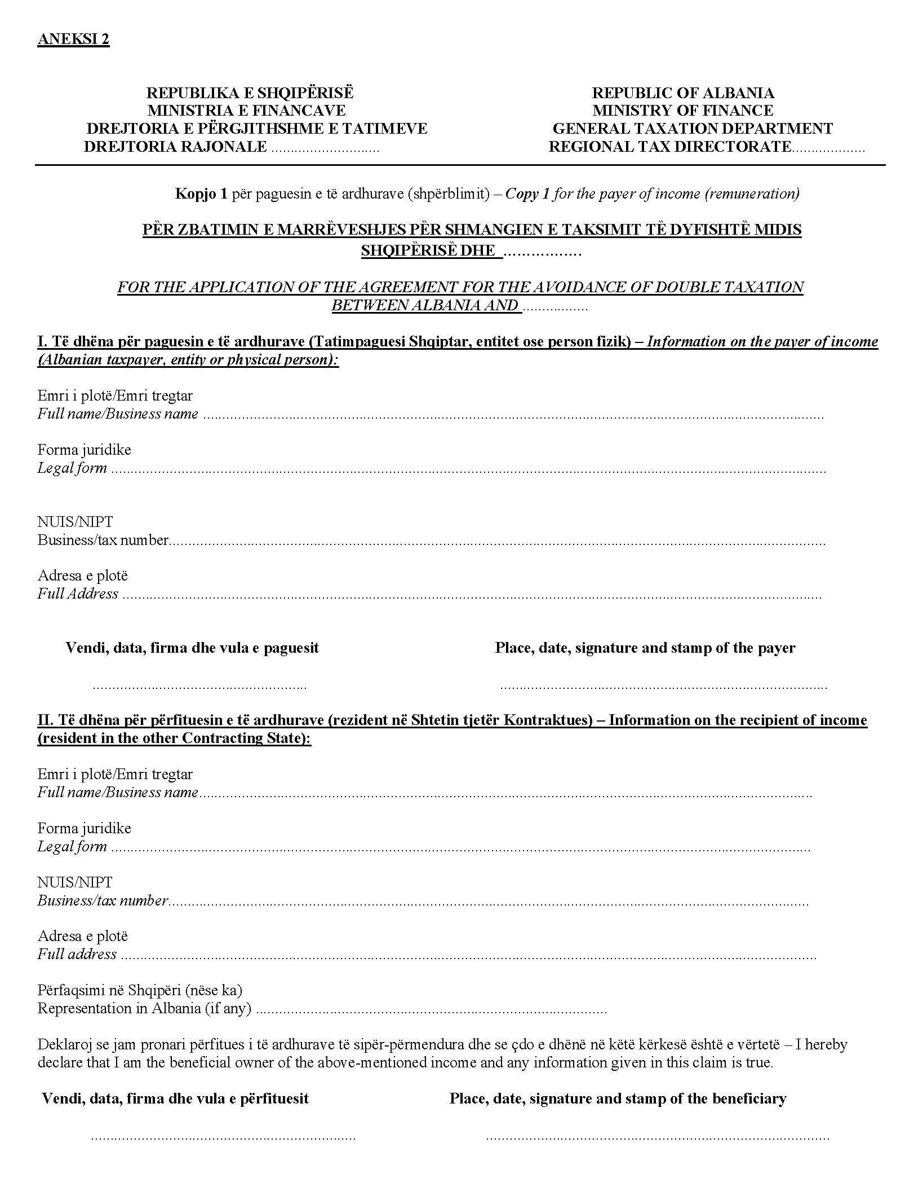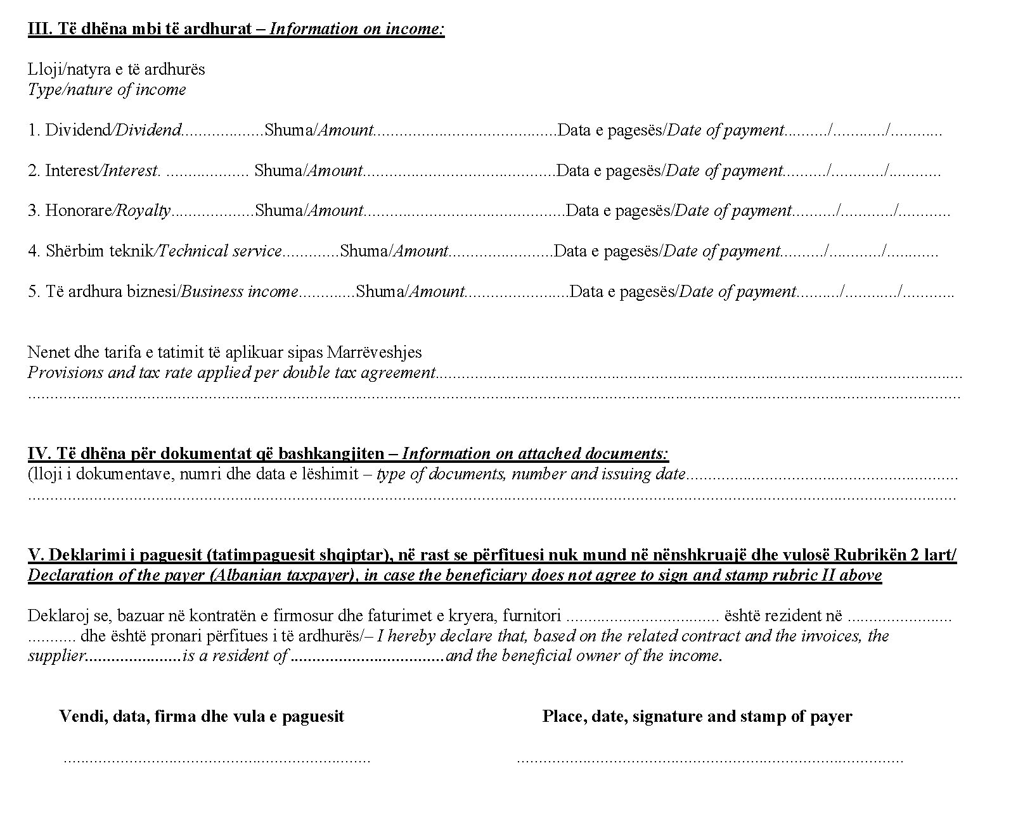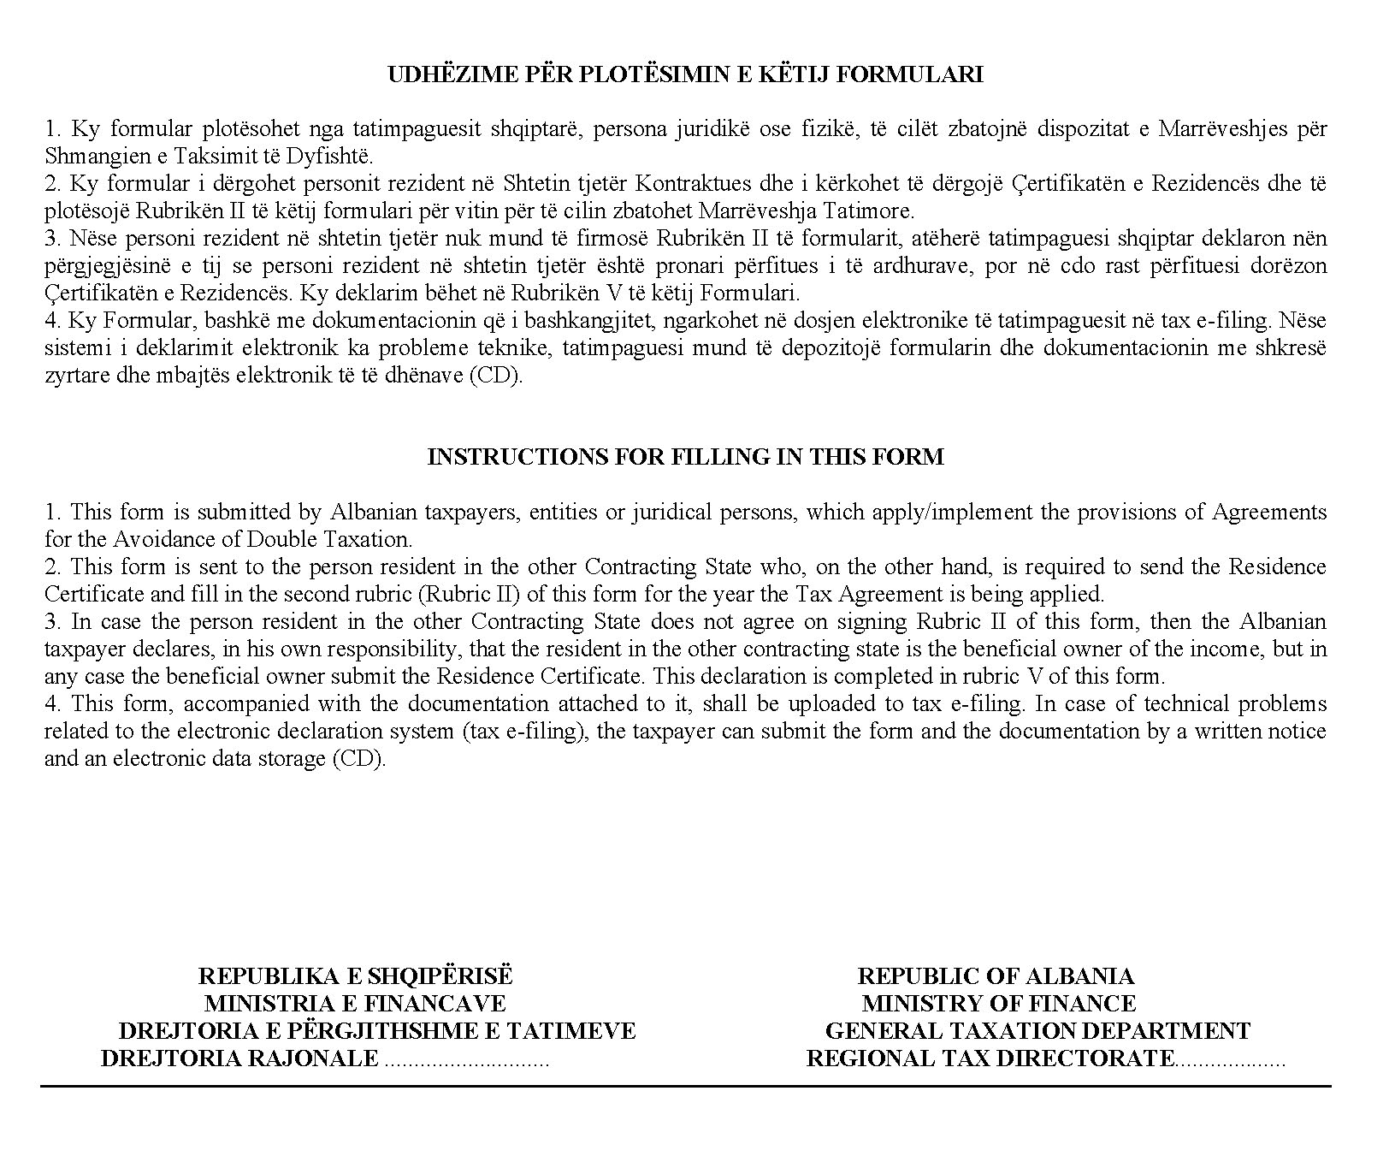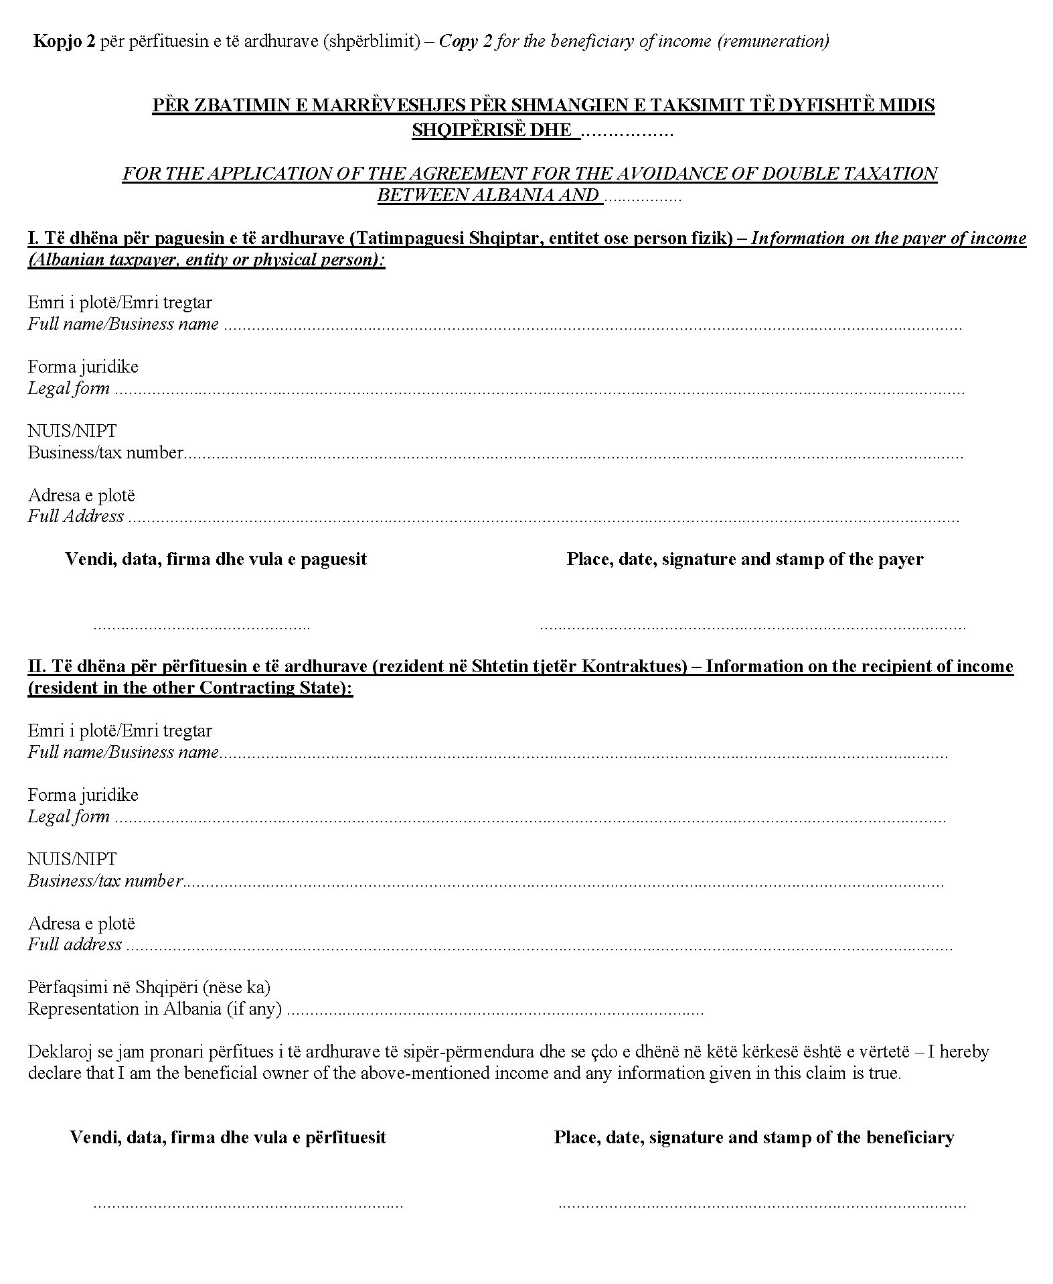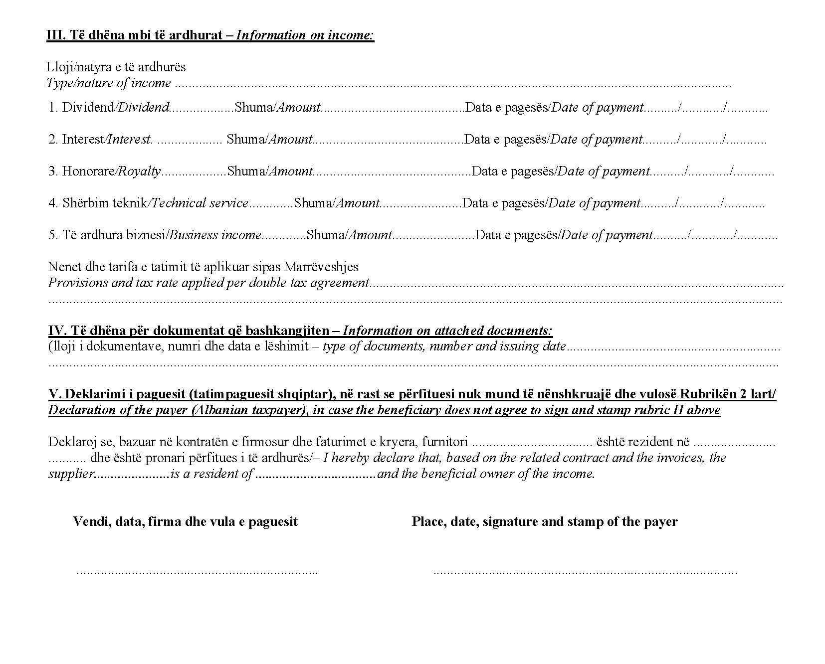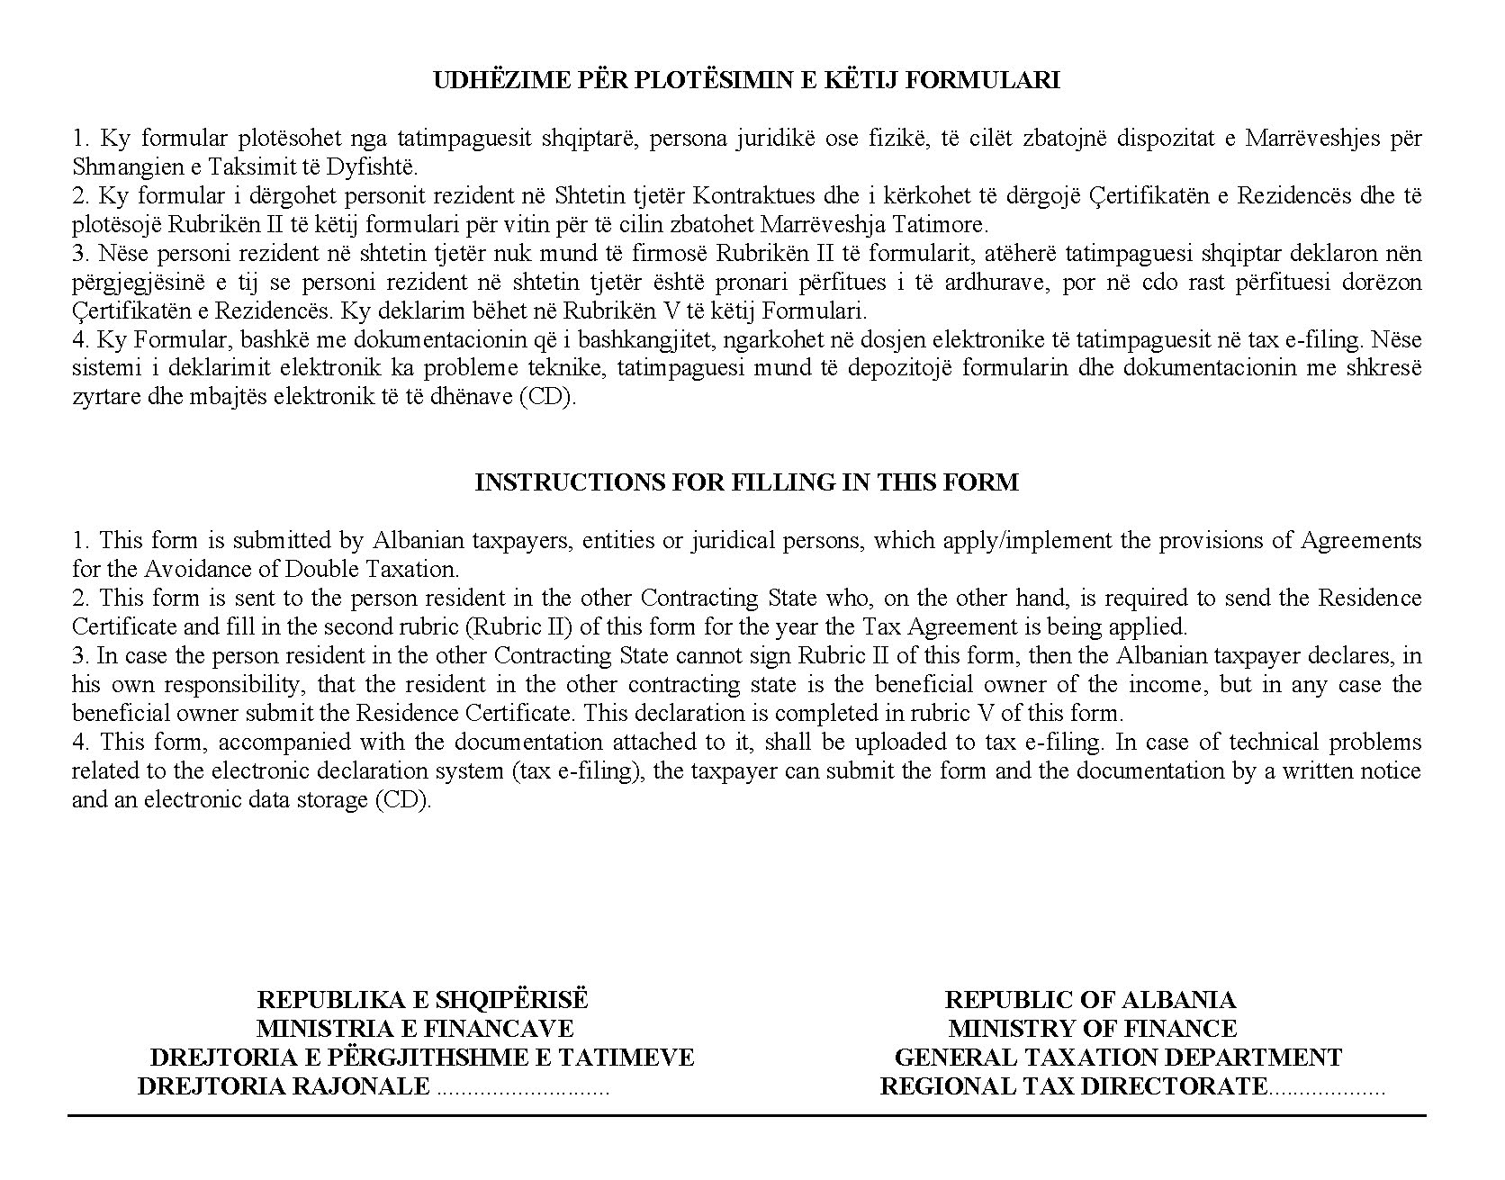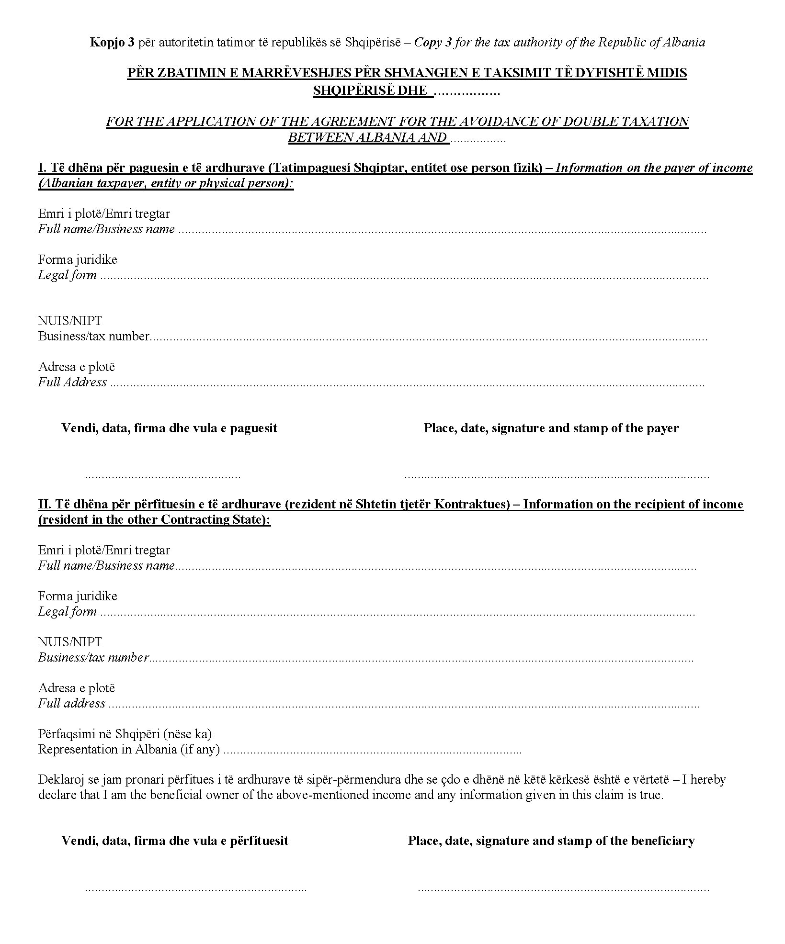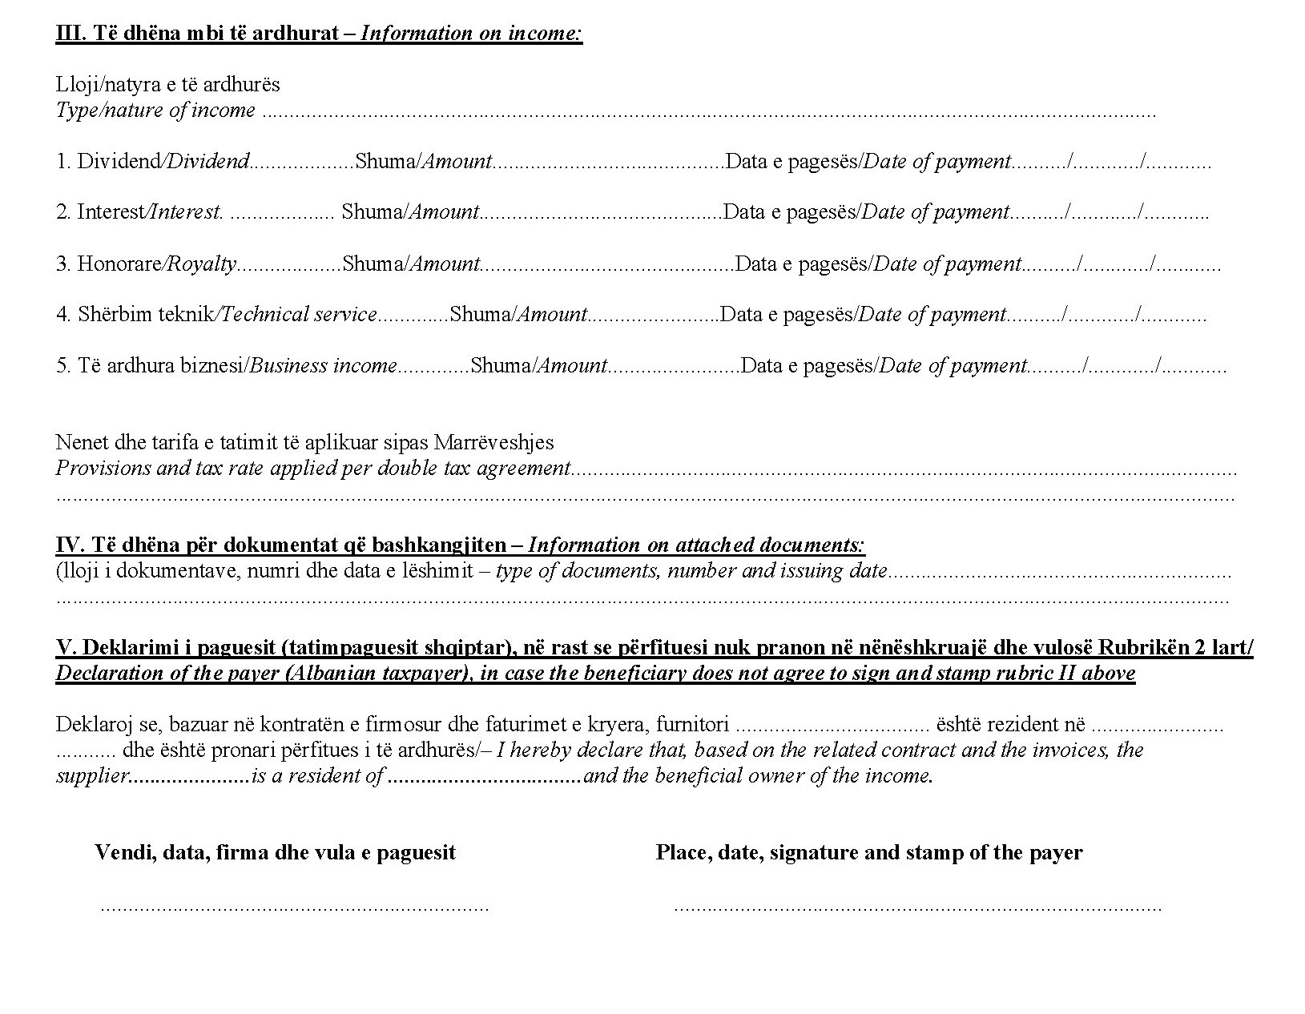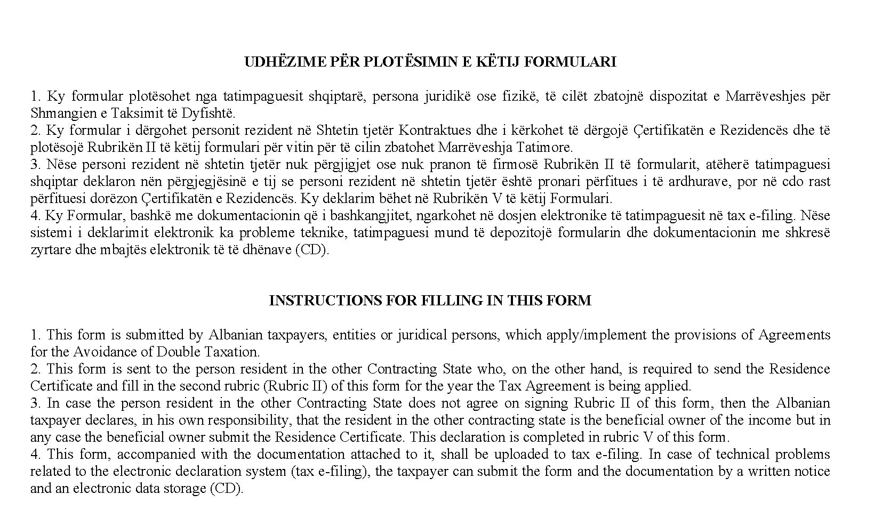
(Ndryshuar me udhëzimin nr. 11/1, datë 27.11.2024)
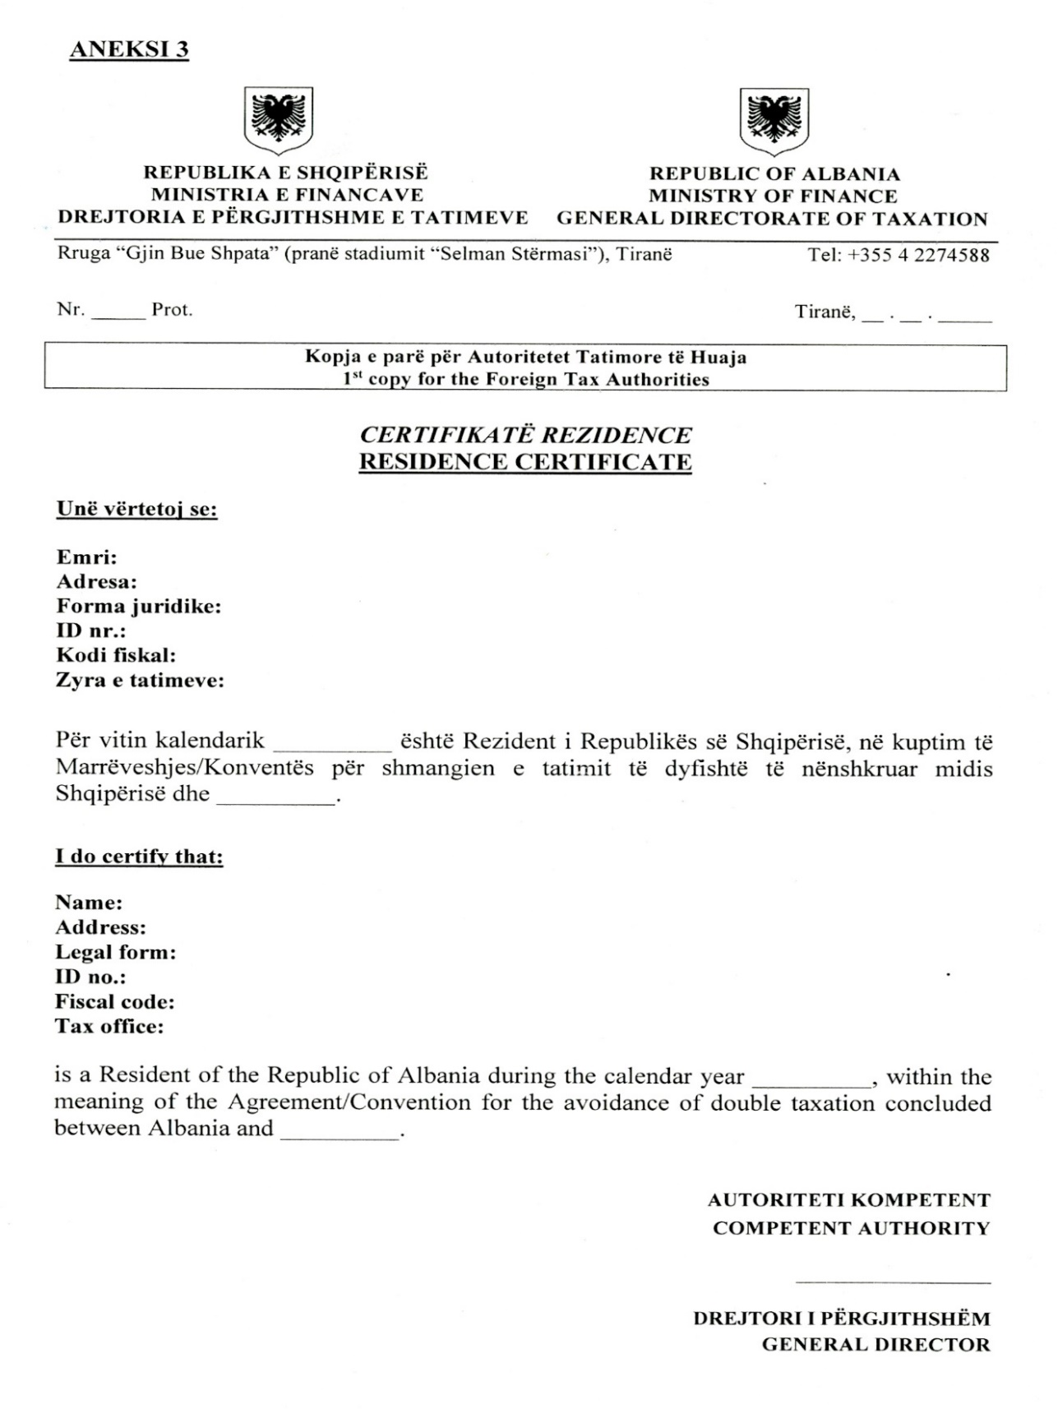
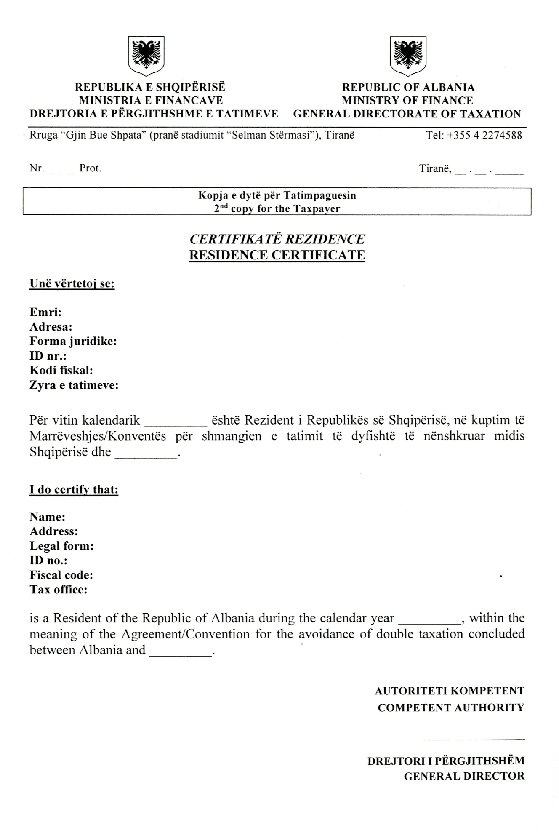
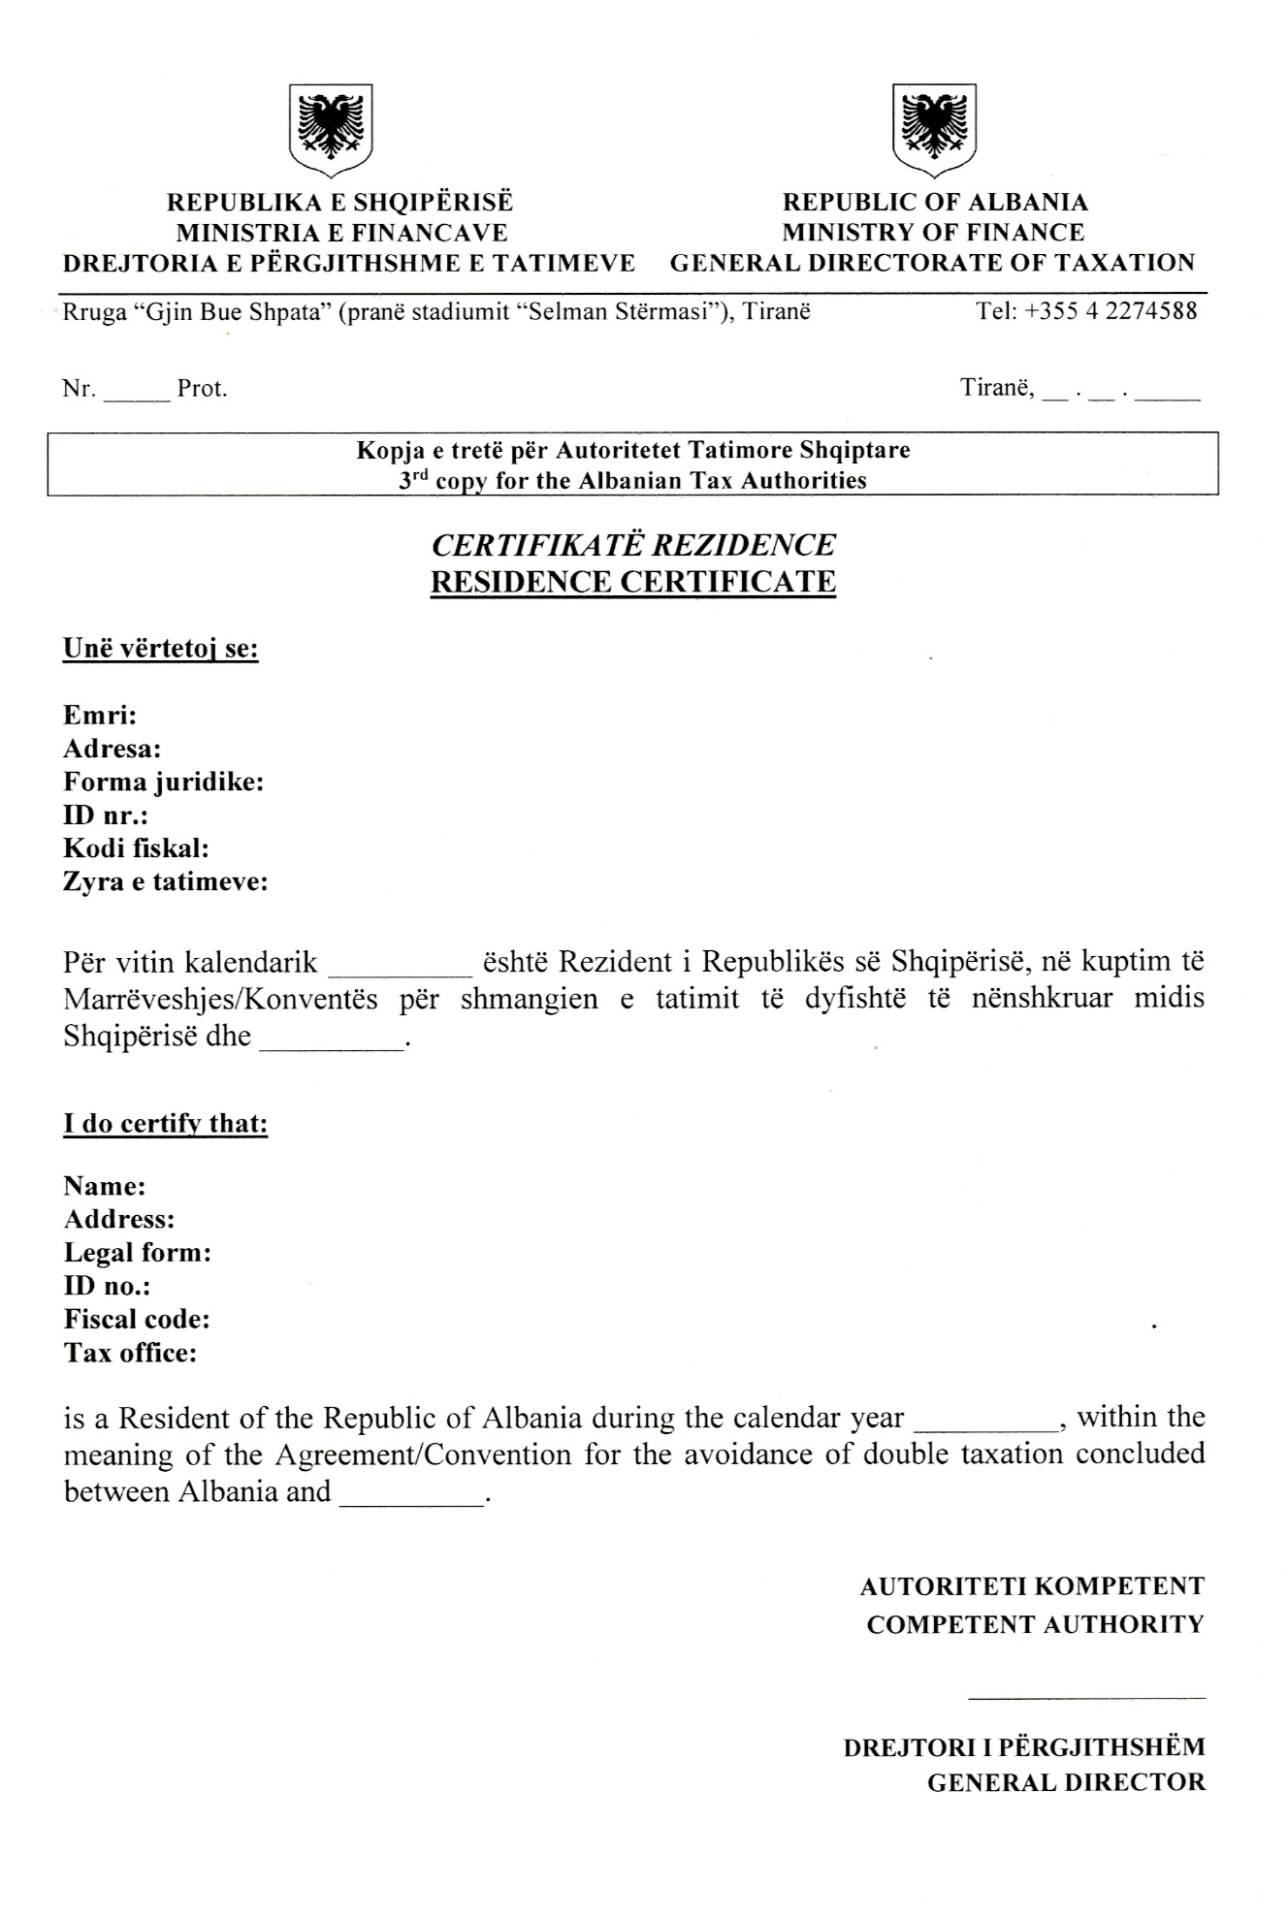
(Shtuar me udhëzimin nr. 11/1, datë 27.11.2024)
